Министерство образования и науки Российской федерации

Федеральное государственное бюджетное образовательное учреждение высшего образования

Кубанский государственный технологический университет

(ФГБОУ ВО «КубГТУ»)

Институт компьютерных систем и информационной безопасности

Кафедра информационных систем и программирования

Отчет к

лабораторной работе

по дисциплине «Обработка и анализ больших данных»

Выполнил студент

группы 19-КМ-ПИ1

Ручка Артем Алексеевич

**Ход работы:**

1. Установка и настройка Teradata

Устанавливаем Teradata на виртуальную машину и настраиваем локальную сеть.

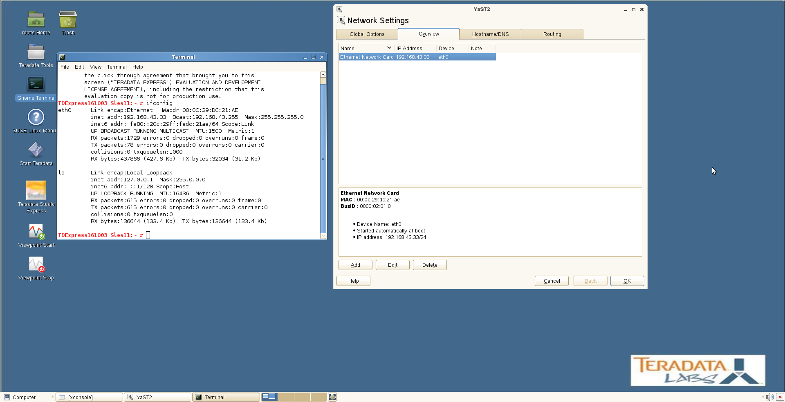

Подключаемся к виртуальной машине, используя Teradata Studio.

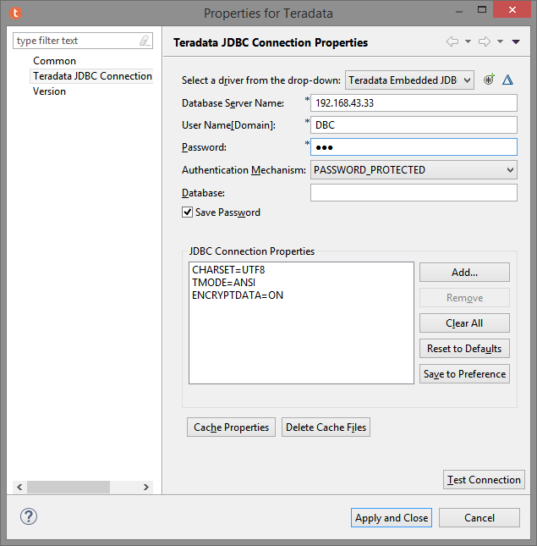

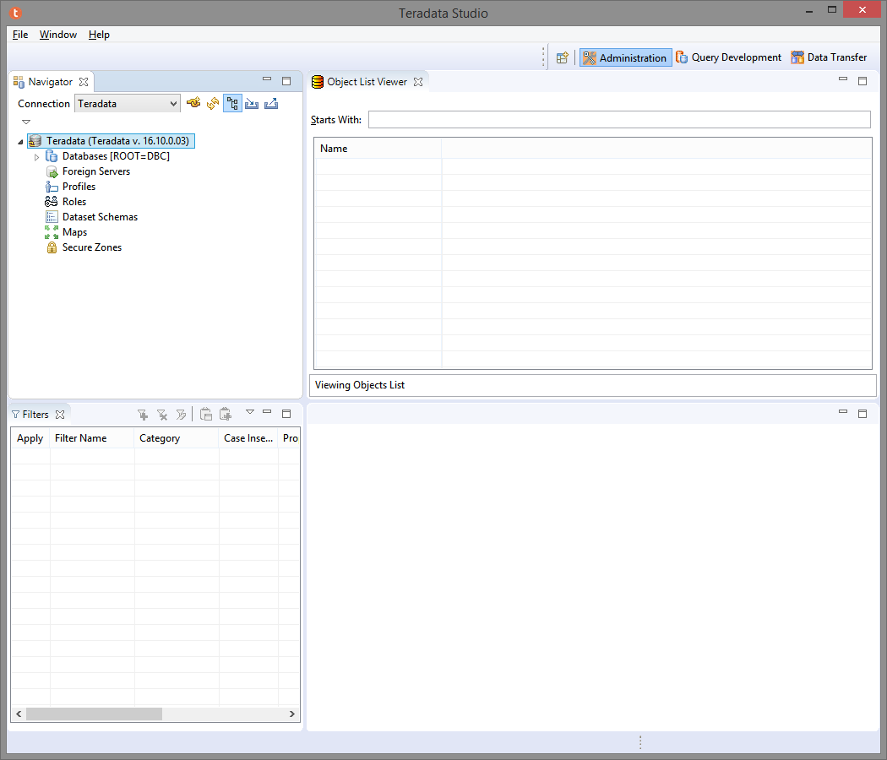

Создаем нового пользователя SYSDBA.

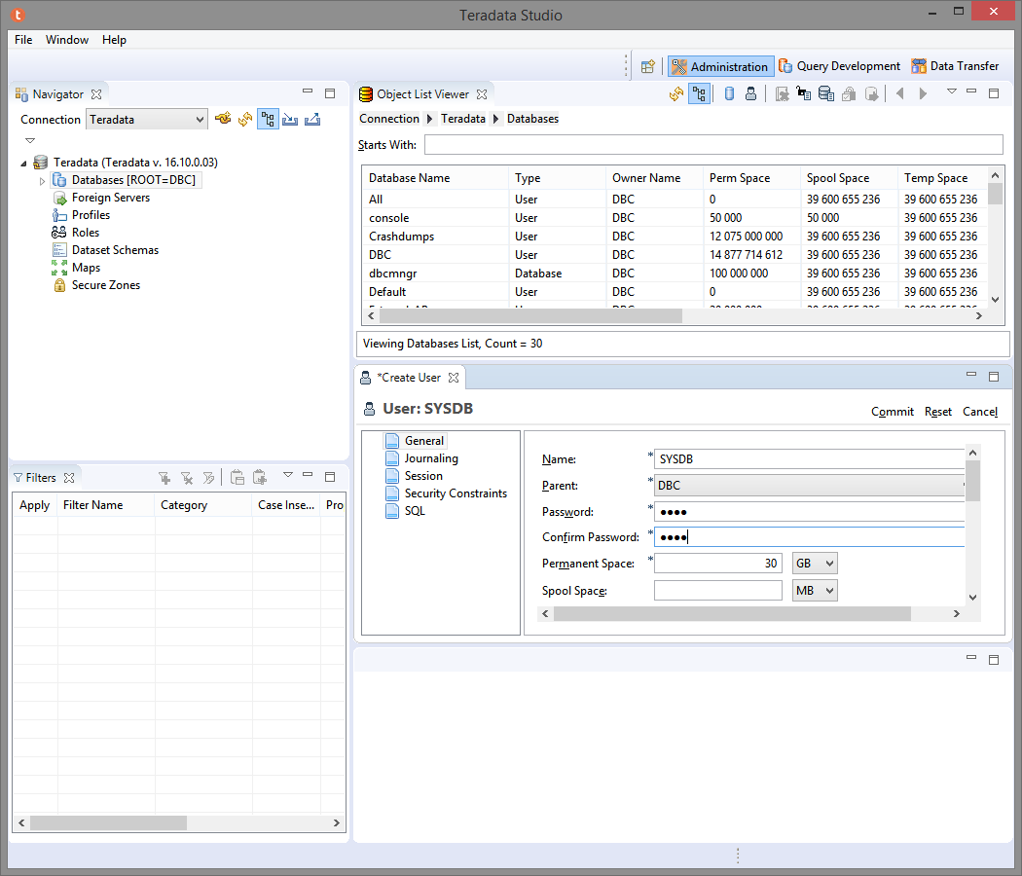

Даем права доступа для SYSDBA.

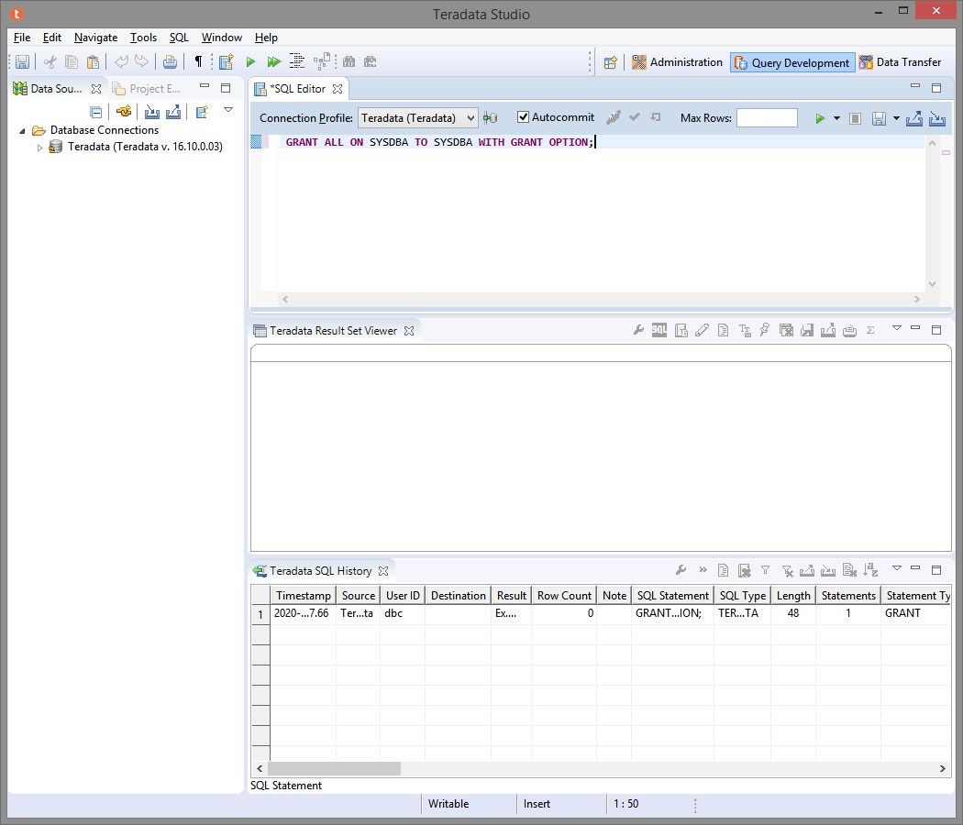

Подключаемся к Teradata с помощью пользователя SYSDBA.

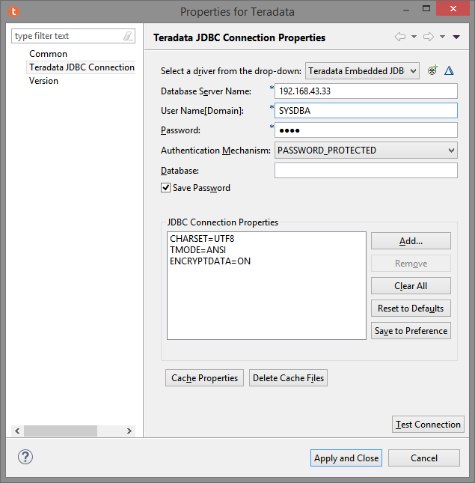

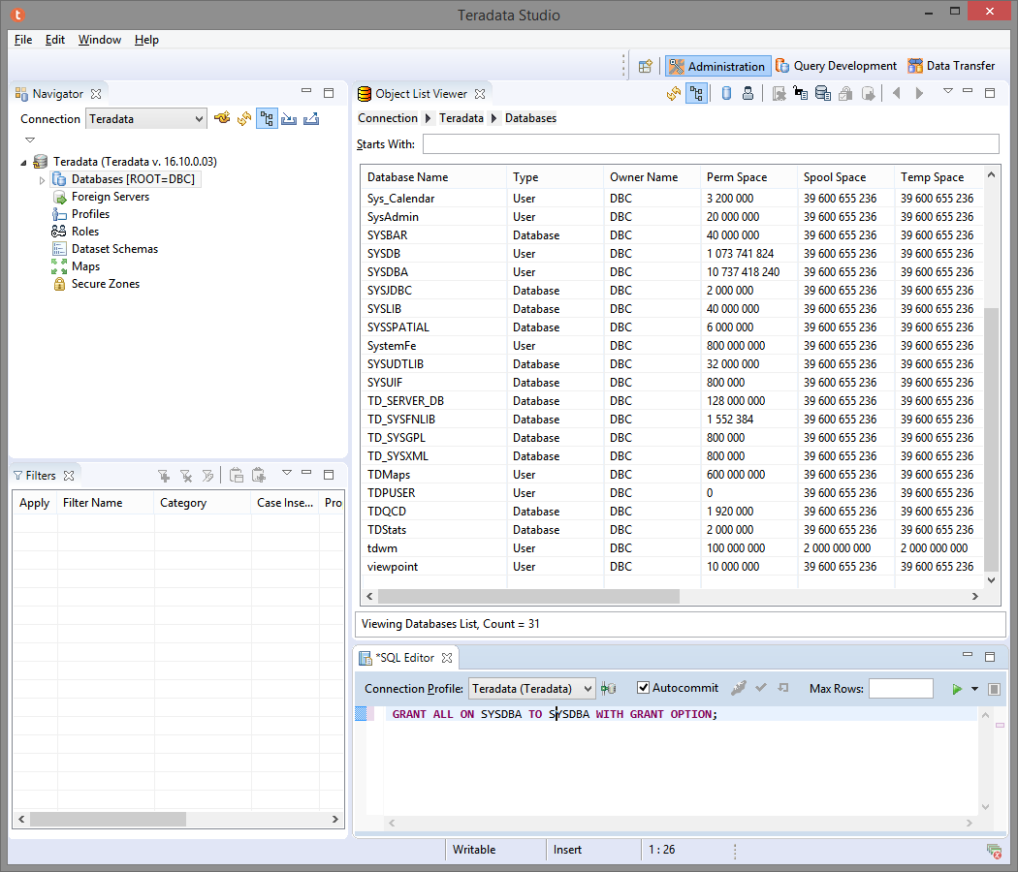

Подключение прошло успешно.

# 2. Изменение транзакционного режима

Изменение транзакционного режима на режим ASCII:

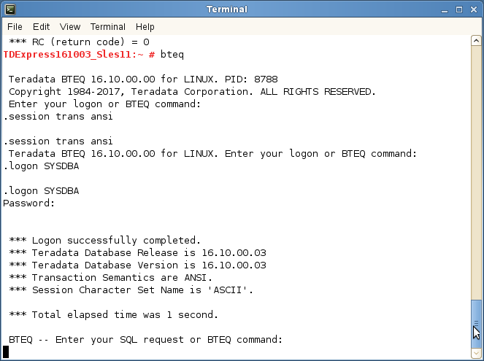

Изменение транзакционного режима на режим BTET:

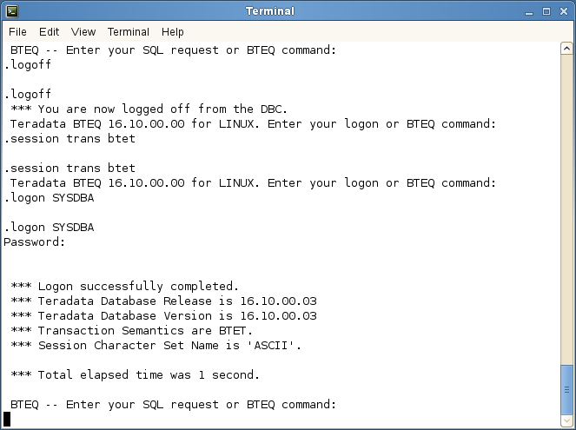

# 3. Блокировки

Устанавливаем блокировку(сессия 1).

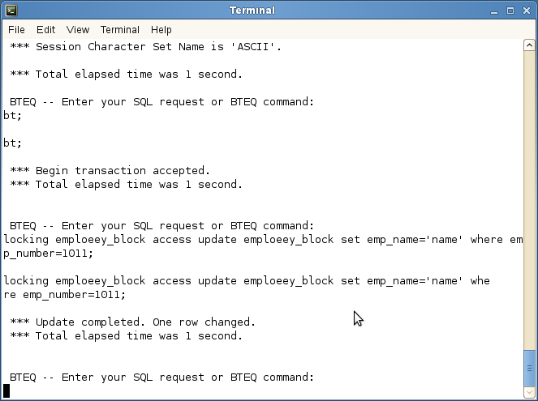

Выбираем данные из таблицы(сессия 2).

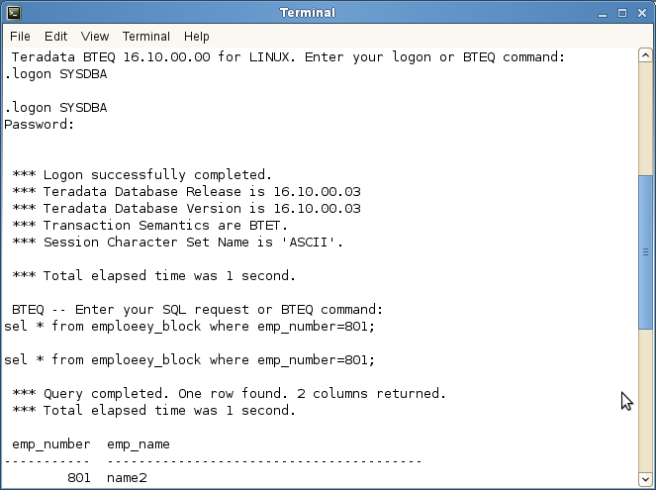

Изменяем данные в таблице(сессия 2).

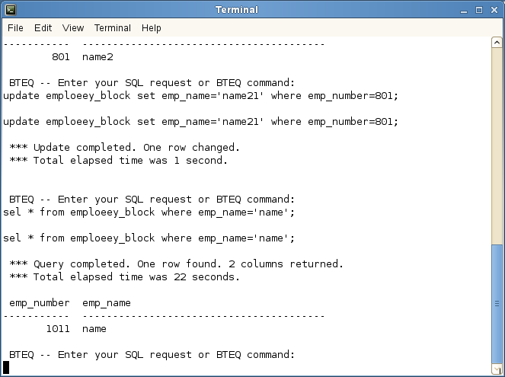

Выбираем данные из таблицы(сессия 2). Однако данные не будут получены пока не завершена транзакция в сессии 1.



Завершаем транзакцию в сессии 1.

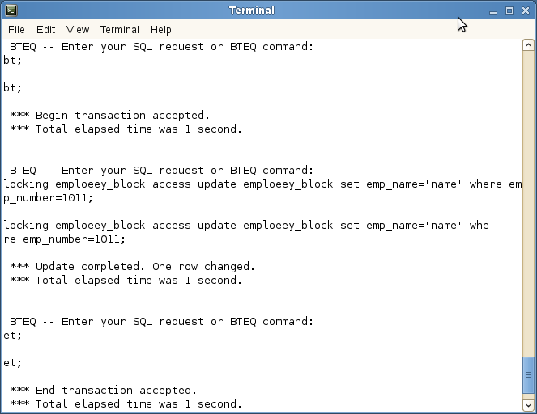

Блокировка снята, соответственно данные в сессии 2 будут получены.



4. Индексирование

**Primary Key** (первичный ключ) – это условность реляционной модели, которая однозначно определяет каждую строку.

Хорошо спроектированная база данных содержит таблицы в которых PI такой же как и PK, а также таблицы, в которых PI определен в столбцах, отличных от PK, и может влиять на пути доступа.

Существует два типа PI: **UPI** (Unique Primary Index) – уникальный первичный индекс и **NUPI** (Non-Unique Primary Index) – не уникальный первичный индекс. Создание таблиц с UPI и NUPI.

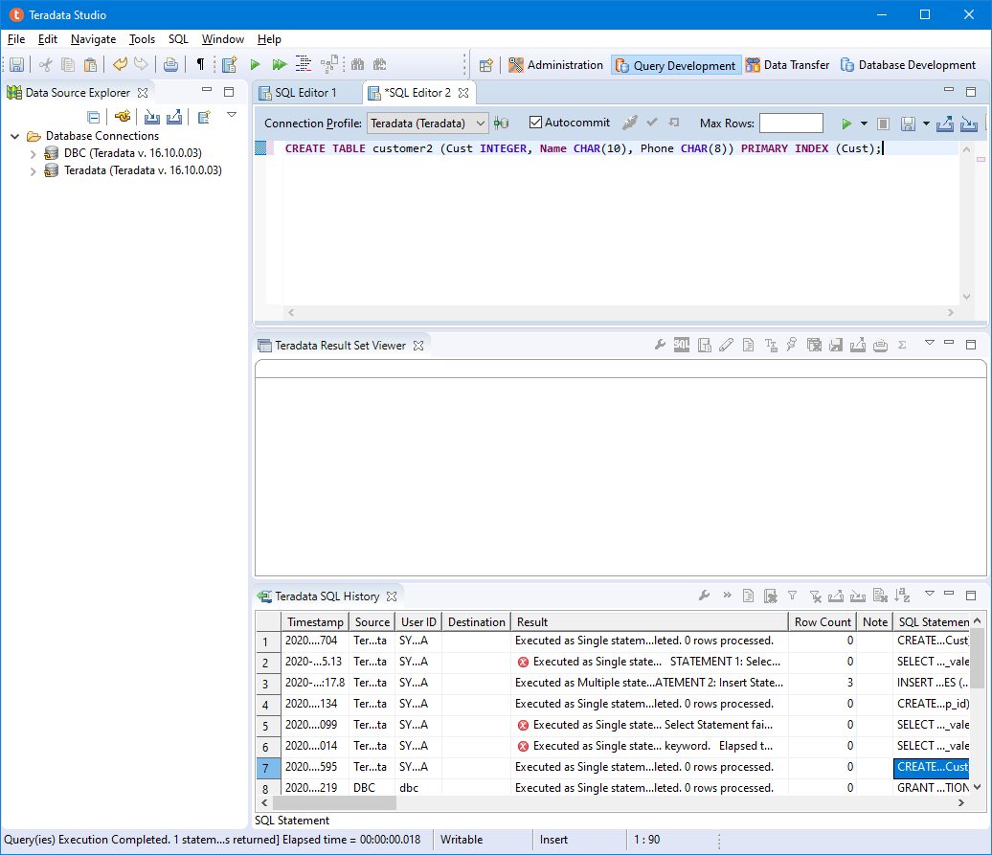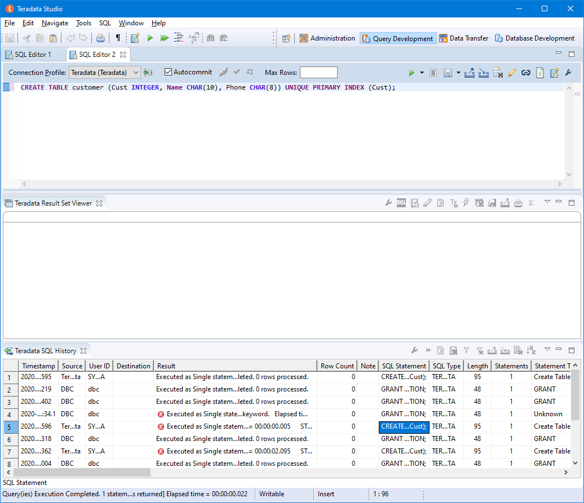

5. Работа с массивами

Создадим тип phone как массив из двух элементов и создадим таблицу из id_employee и массива номеров для каждого из них, а затем добавим в нее значения:

**create** **type** numberphone **as** **char**(11) **array**[2];

**create** **table** phonenumber

(id_employee **int**,

phone numberphone);

**insert** **into** phonenumber **values**(12, **new** numberphone('89186735467', '89002397564'));

**insert** **into** phonenumber **values**(14, **new** numberphone('89188739678', '89009634970'));

Затем сделаем запросы на выборку данных так, чтобы получить сначала все значения массива для каждого работника, а потом только второй номер.

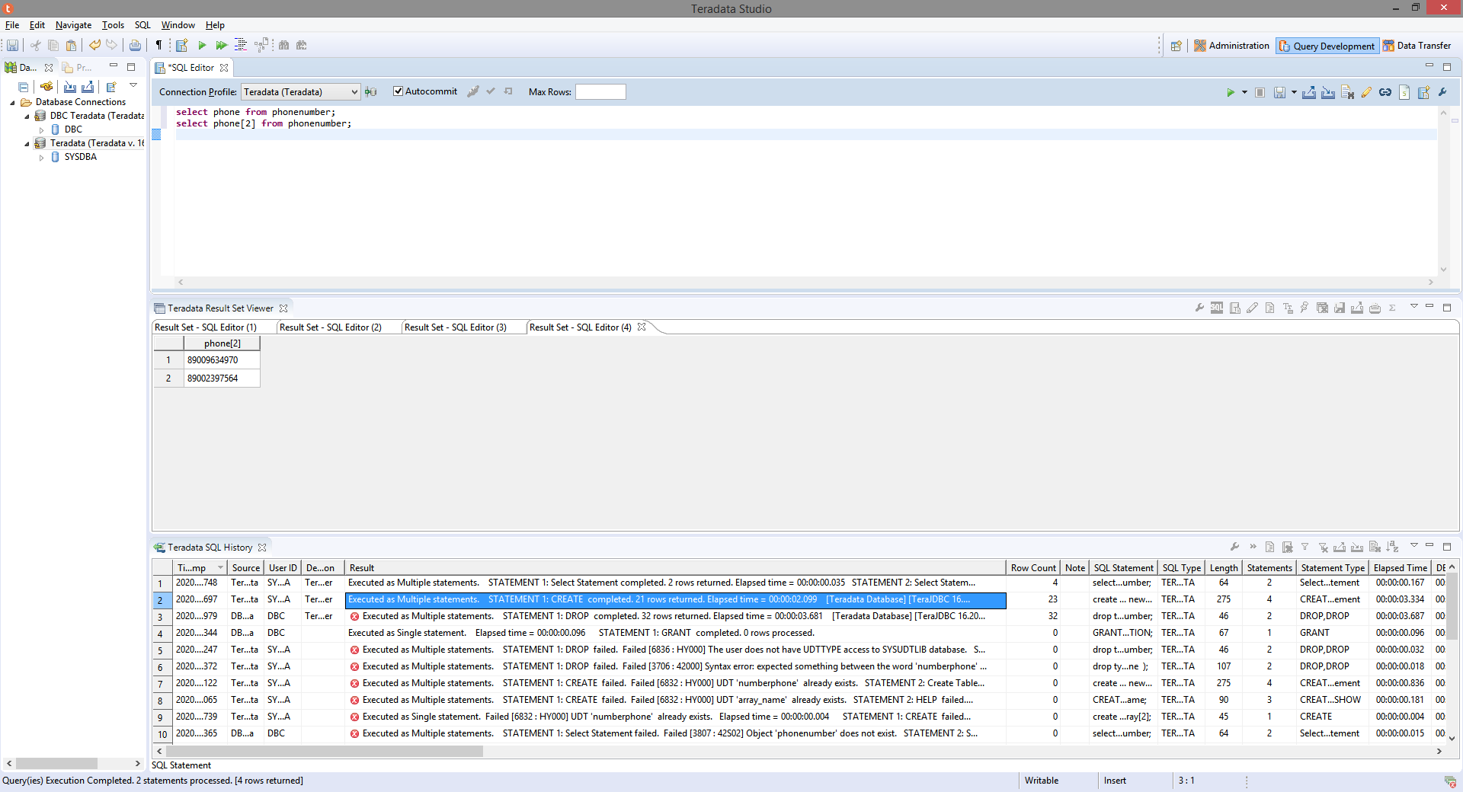

Проверим работу операций UPDATE и DELETE. Далее на рисунках приведен результат операции UPDATE.

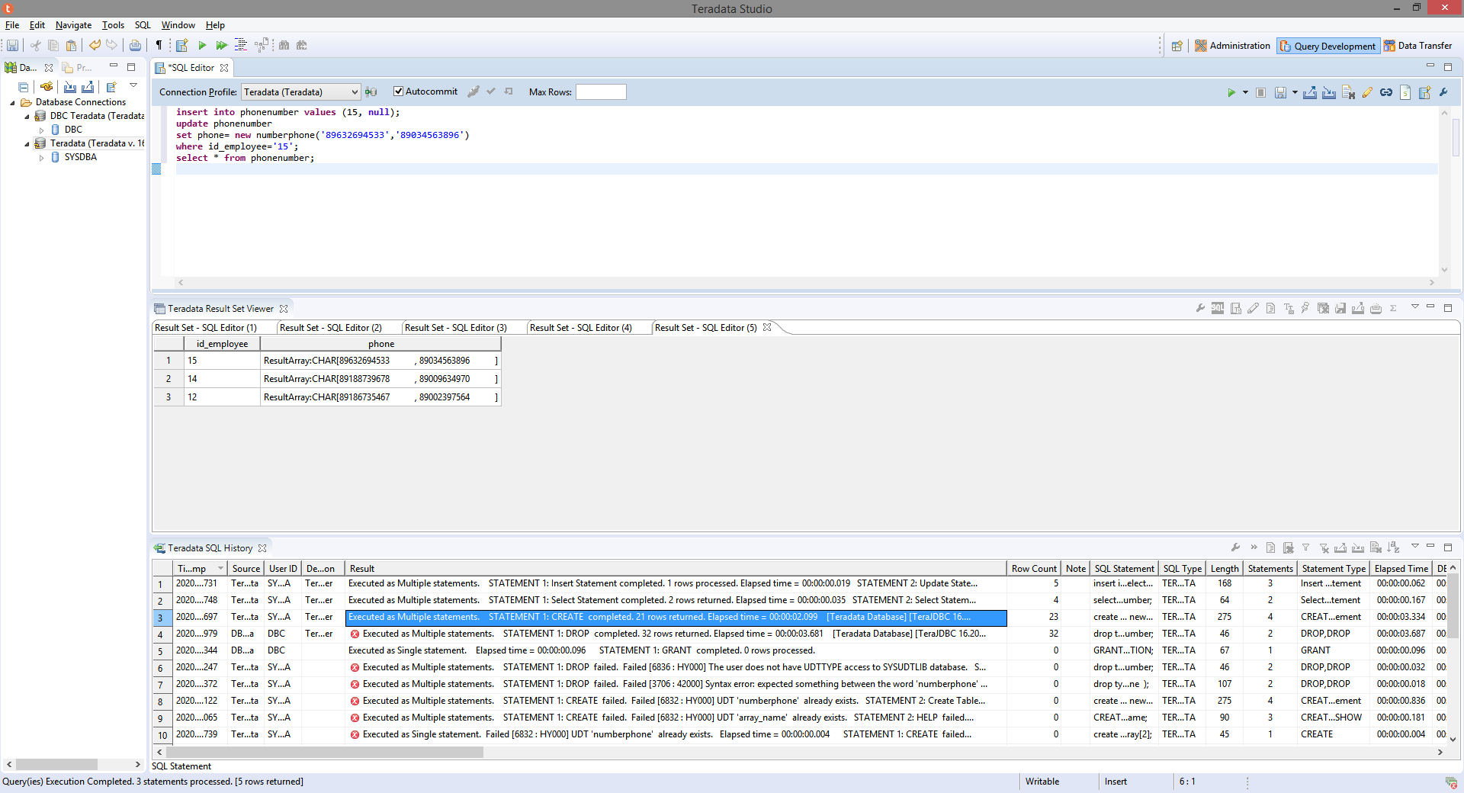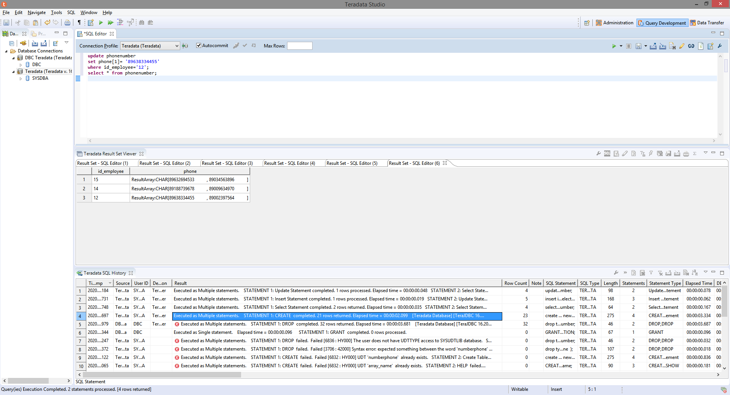

Результат операции DELETE.

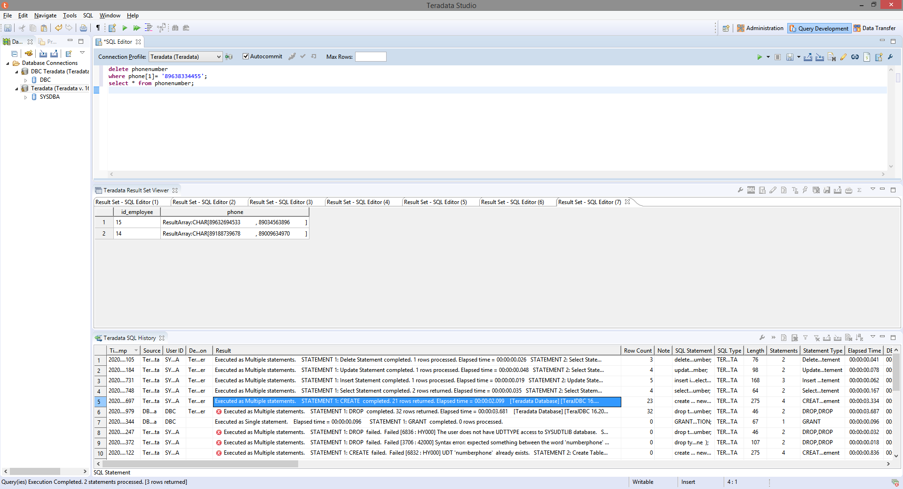

Рассмотрим использование многомерных массивов на примере двумерного массива размерностью 2 на 10 (20 элементов), заполненного цифрами от 1 до 18. Создаем массив.

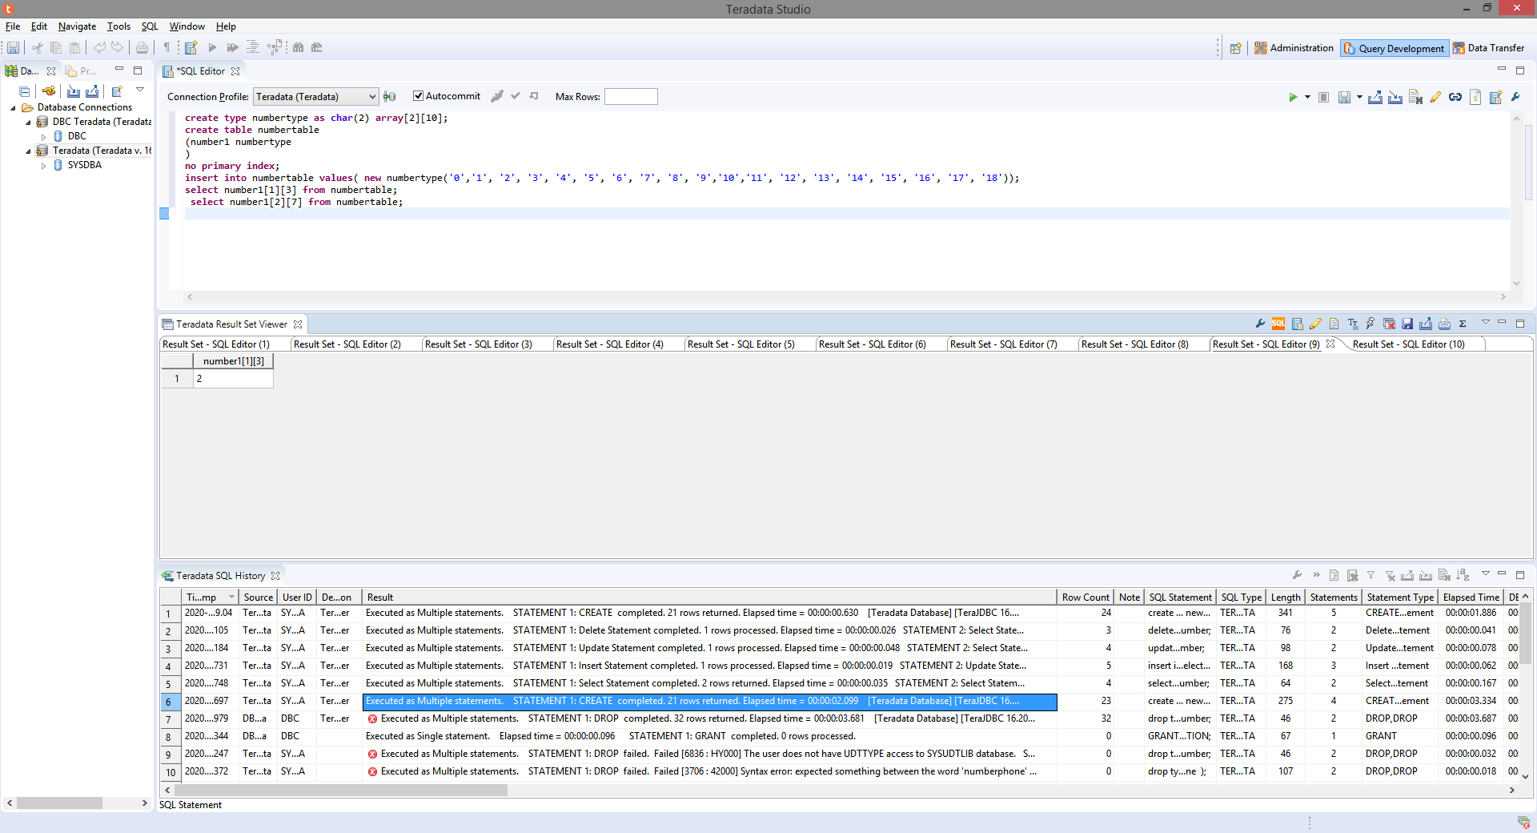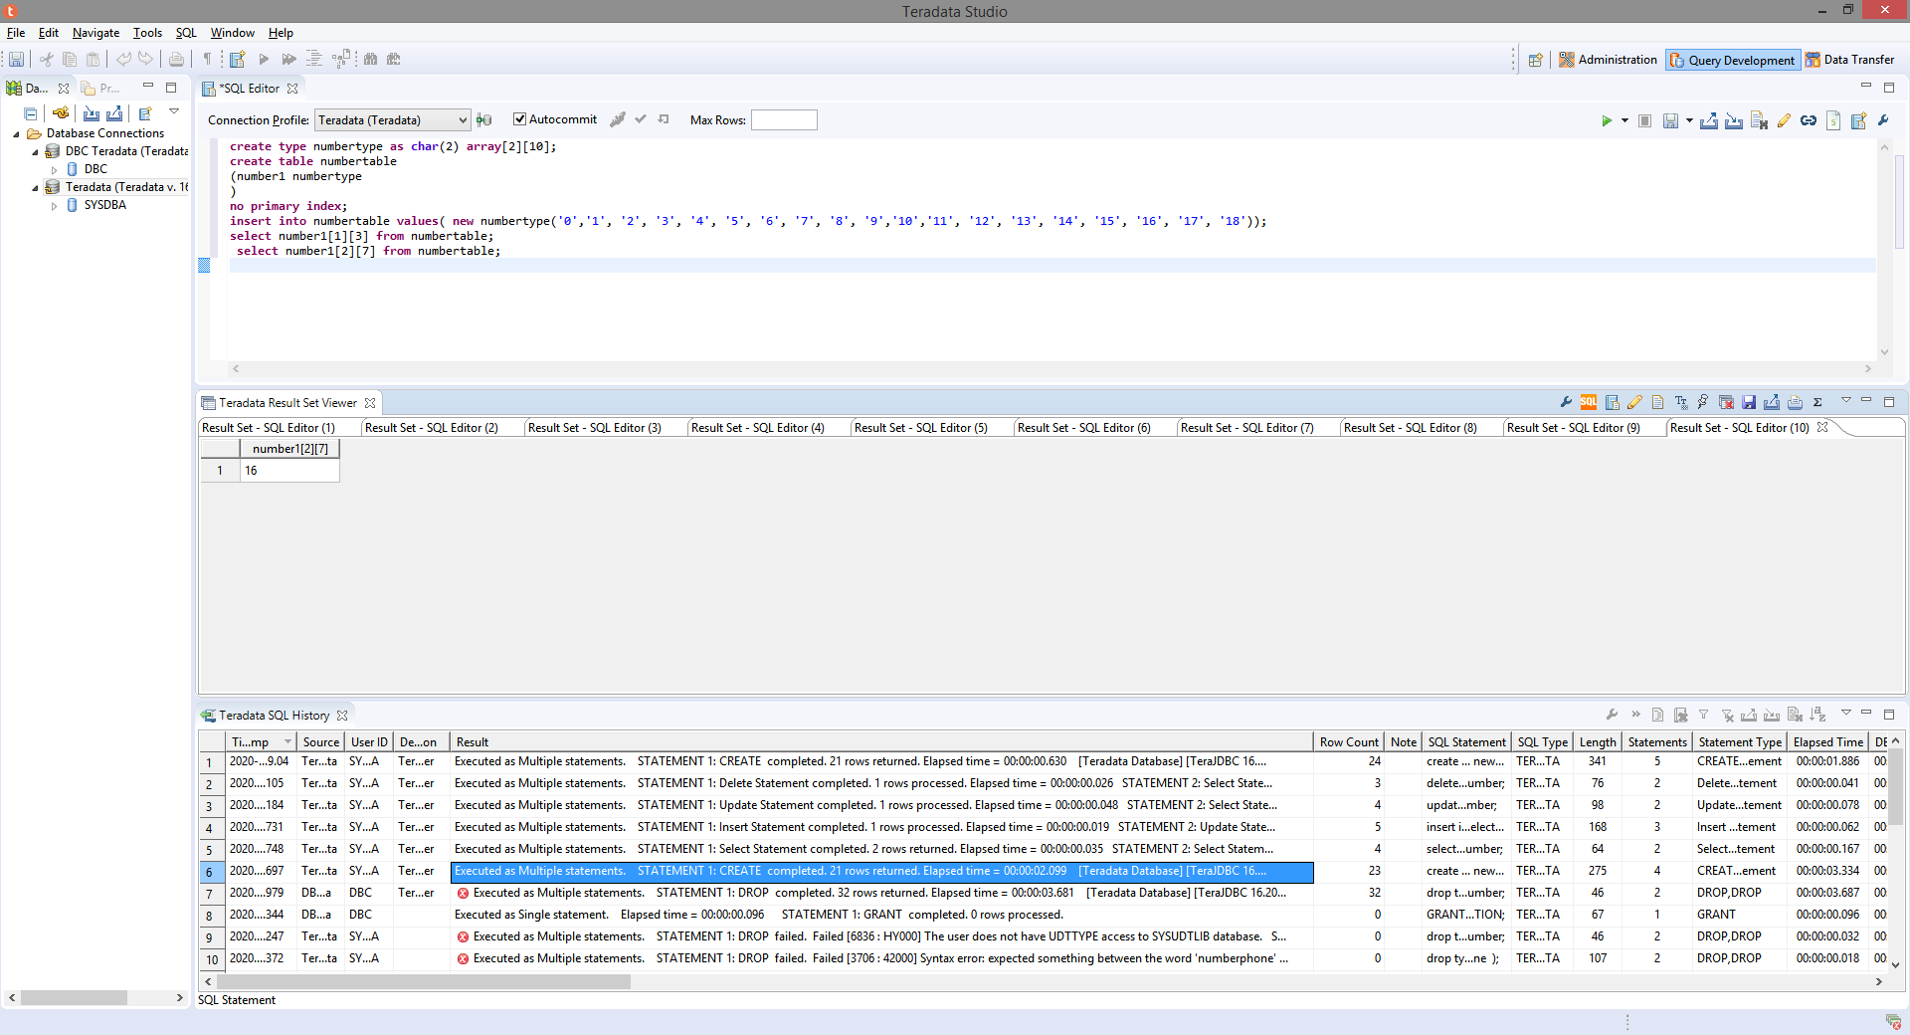

Функция ARR_AGG позволяет преобразовывать строки в одну строку, содержащую столбец типа данных ARRAY, а функция CARDINALITY возвращает длину массива для каждой строки. Рассмотрим применение функций.

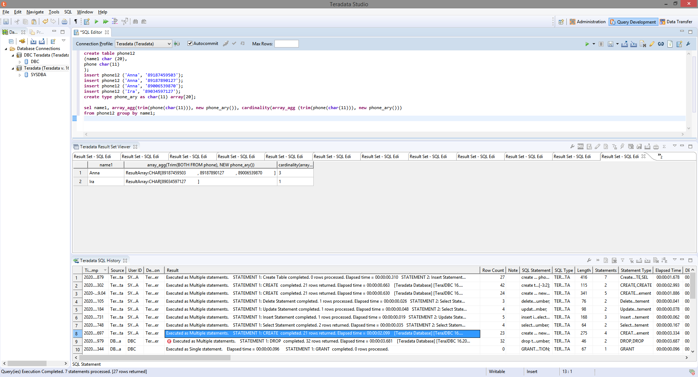

Оператор CONCATENATION (||) позволяет объединять значения двух столбцов с типом данных ARRAY. Результат выполнения показан на рисунке.

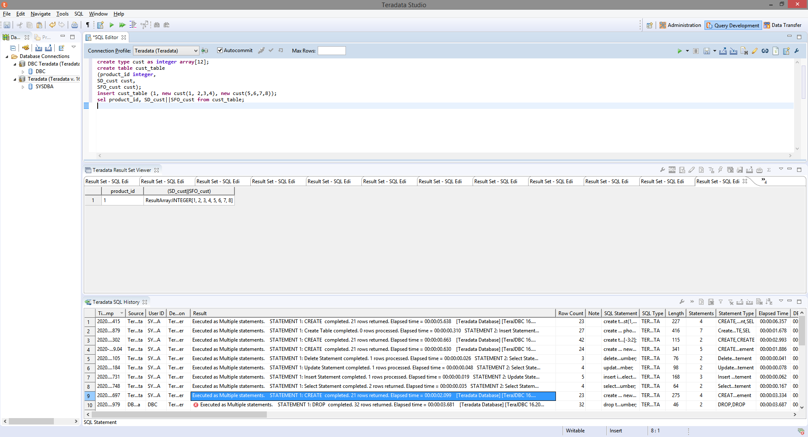

Для того, чтобы объединить значения можно так же воспользоваться функцией ARRAY_CONCAT, которая в качестве параметров принимает два столбца массивов.

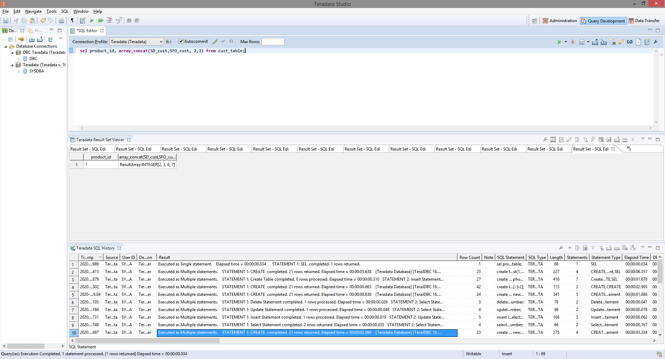

Создадим тип numbertype_add и создадим на основе него таблицу, добавив в нее первую строку, а затем выведем на экран значения в заданном векторе, прибавив к ним число 9.

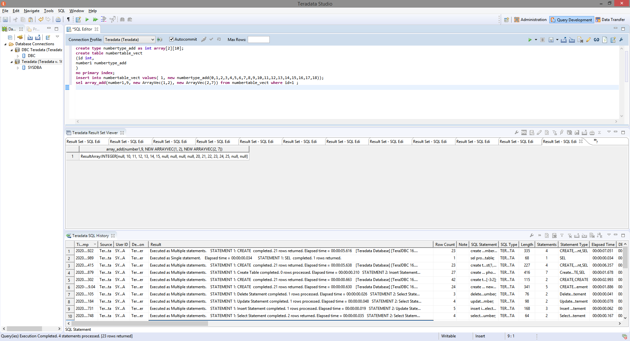

6. Работа с датами

Создадим таблицу работников, содержащую столбец продолжительности работы с типом данных период.

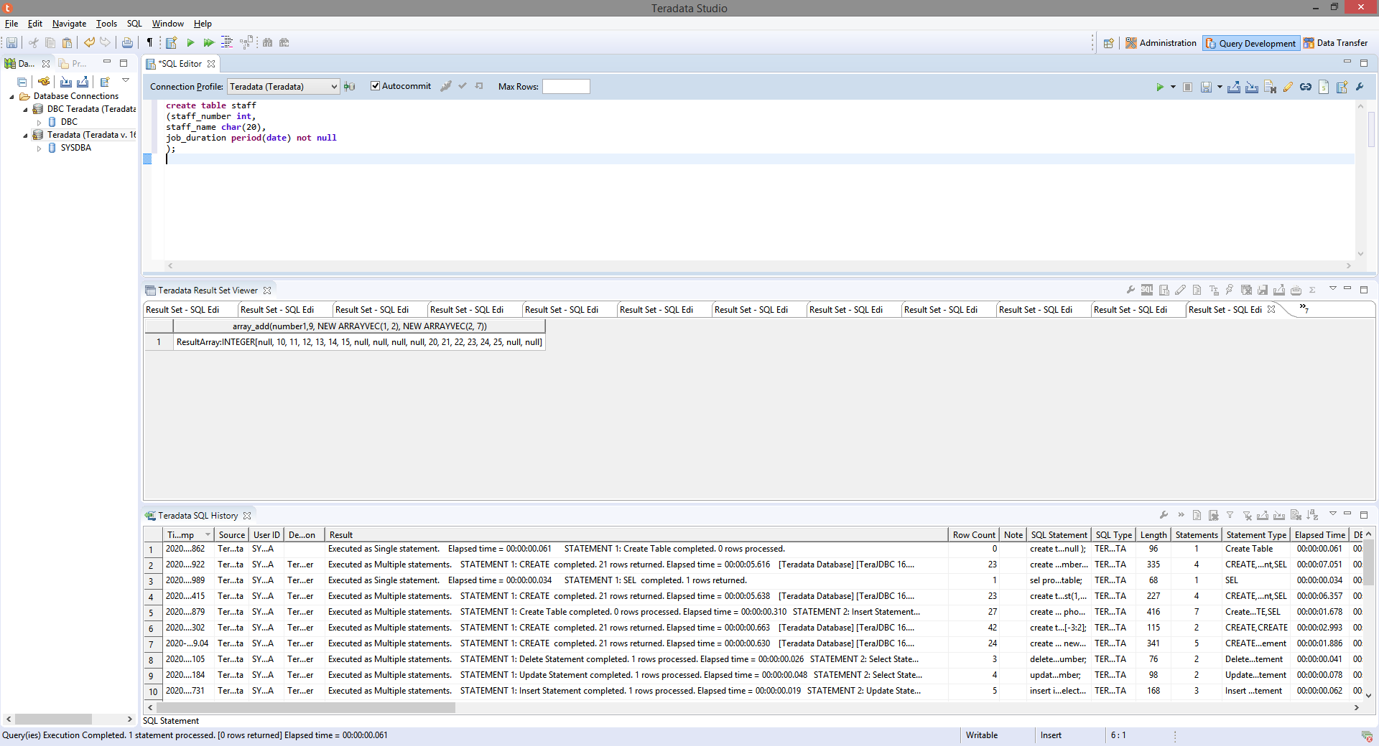

Добавим в нее двух работников и с помощью оператора select посмотрим результат работы.

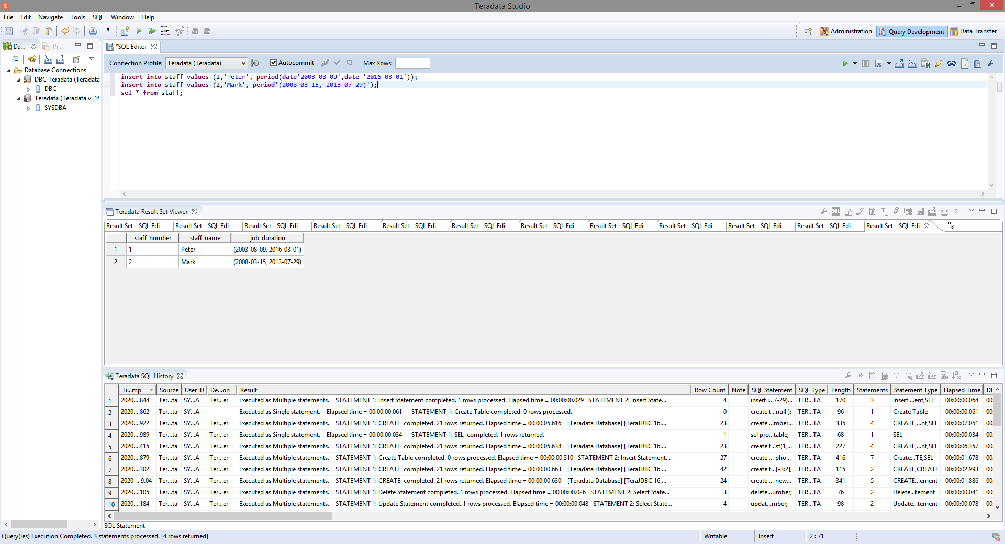

Затем обновим даты продолжительности работы у работника Mark.

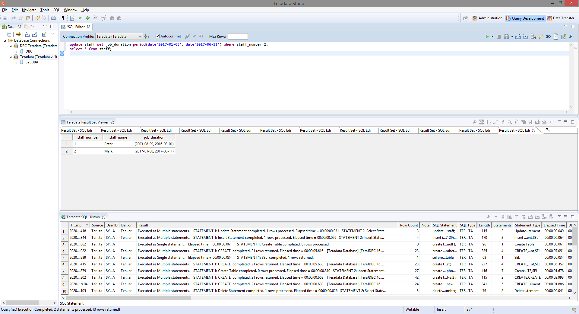

Получим дату, с которой начинается период созданных перед этим работников в таблице staff.

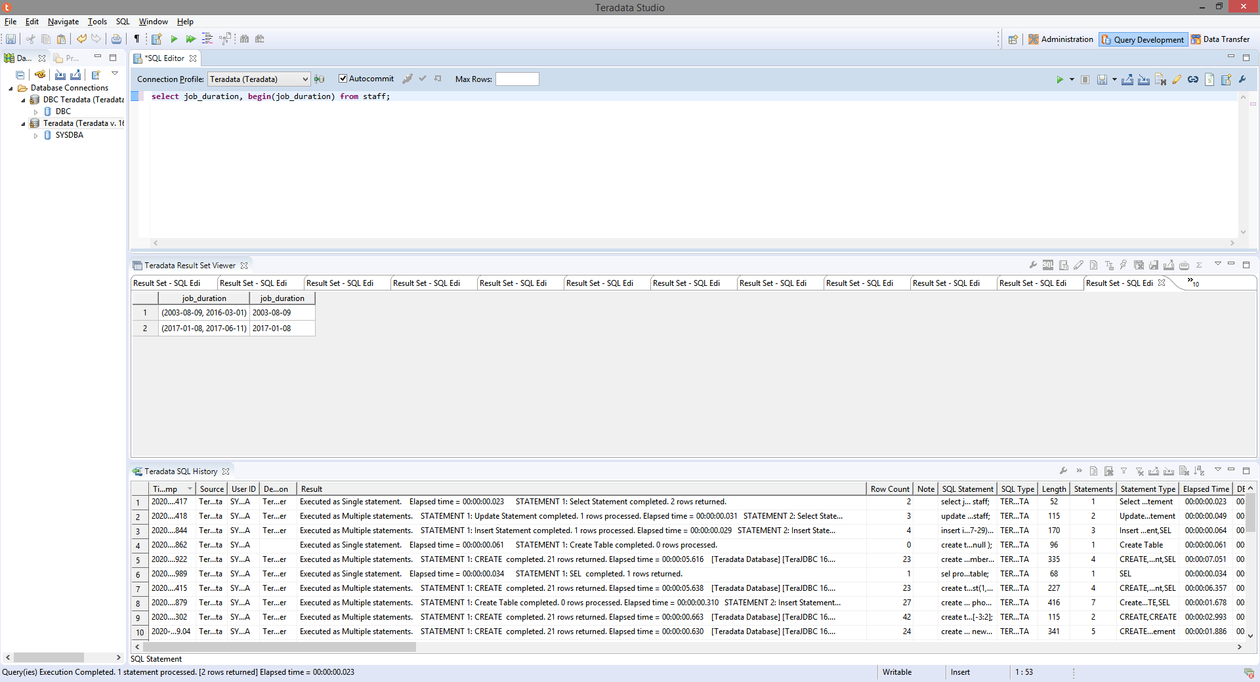

Получим конечное значение периода работы из таблицы staff.

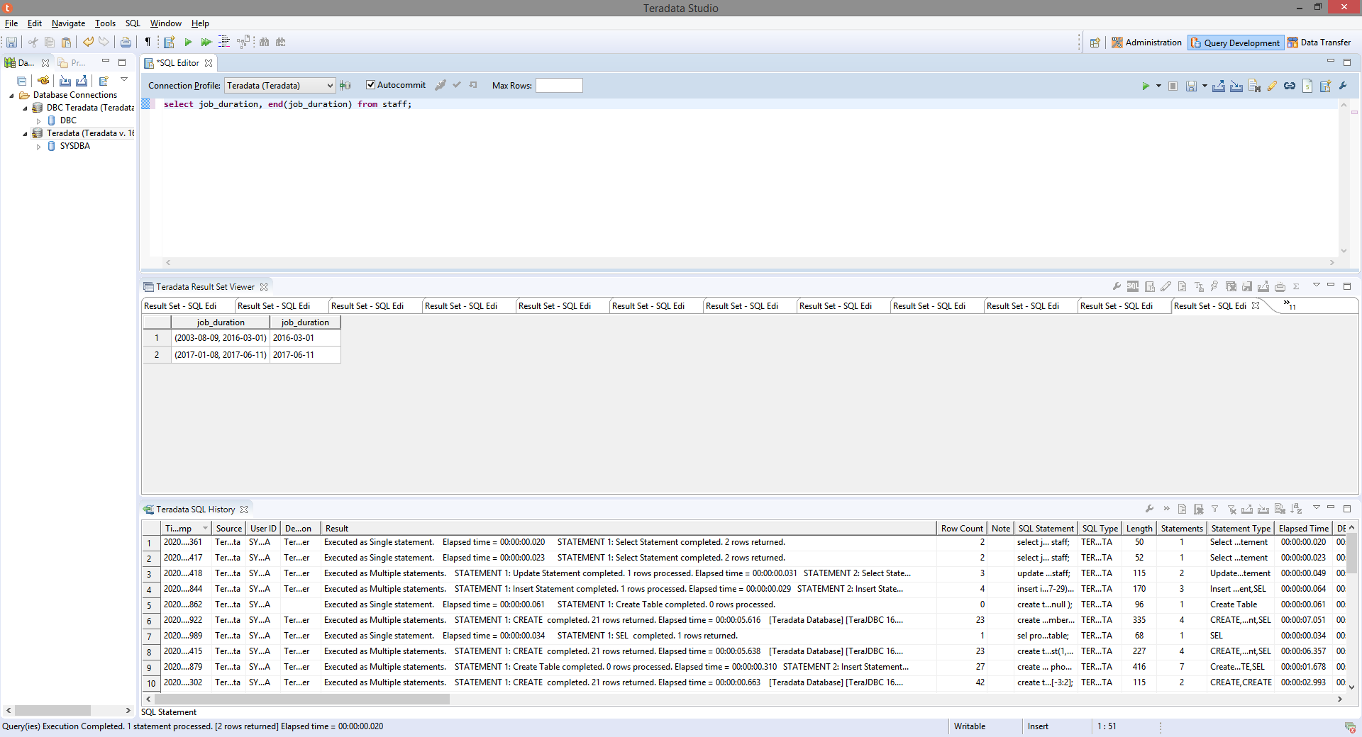

Выведем последний день работы работников из таблицы staff.

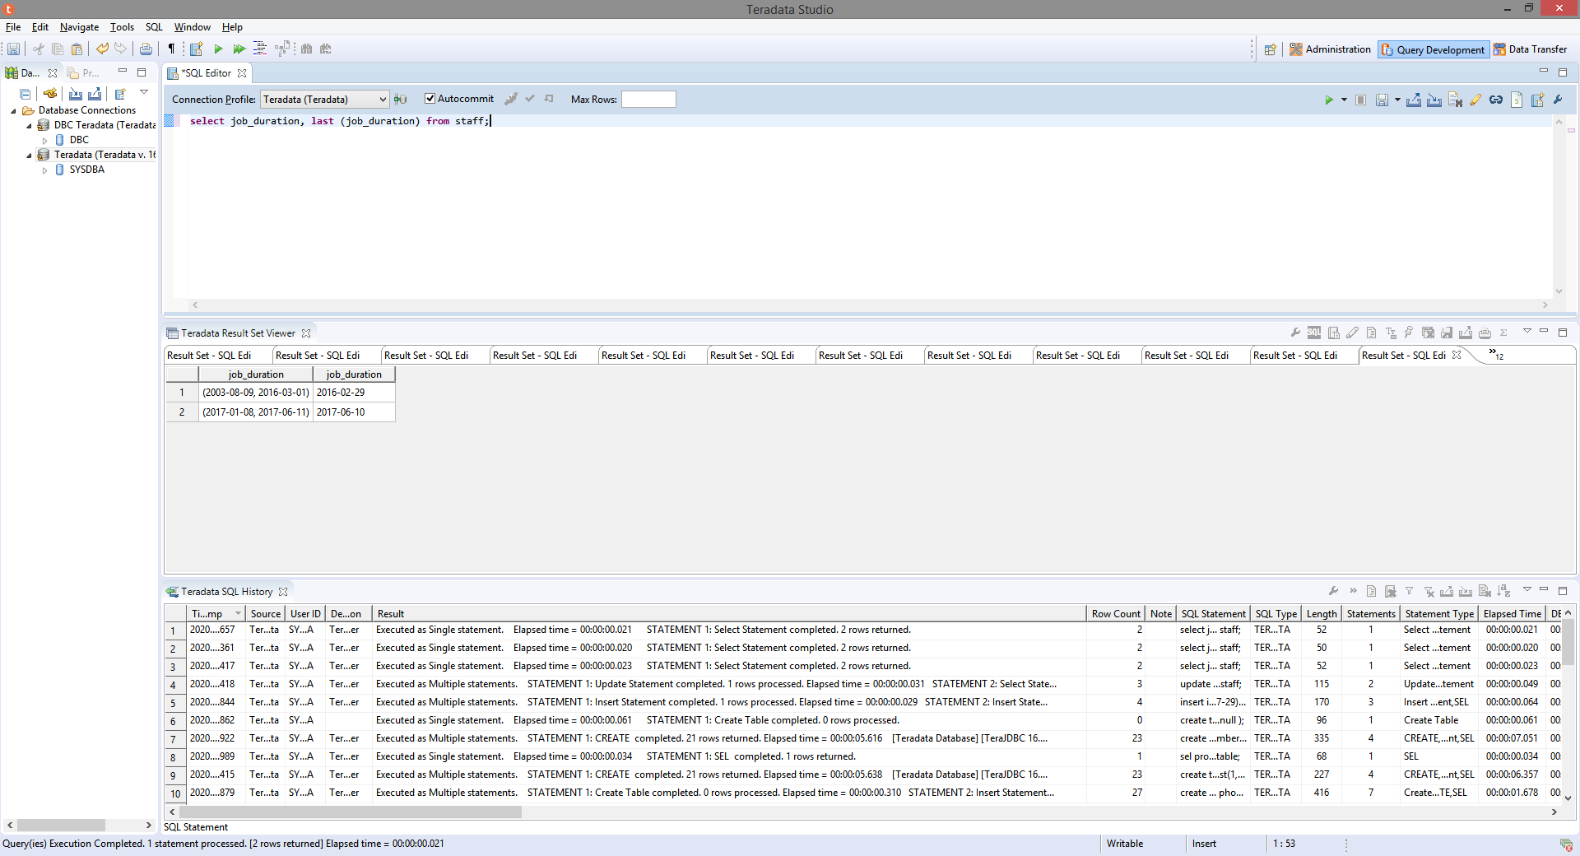

7. Работа с функциями и операторами

Функция PRIOR возвращает значение типа DateTime, которое представляет собой предшествующую дату, а NEXT – следующую дату от принятой в аргументе функции. Функция **PRIOR** возвращает значение типа DateTime, которое представляет собой предшествующую дату, а **NEXT** – следующую дату от принятой в аргументе функции.

Выберем данные из таблицы, используя PRIOR.

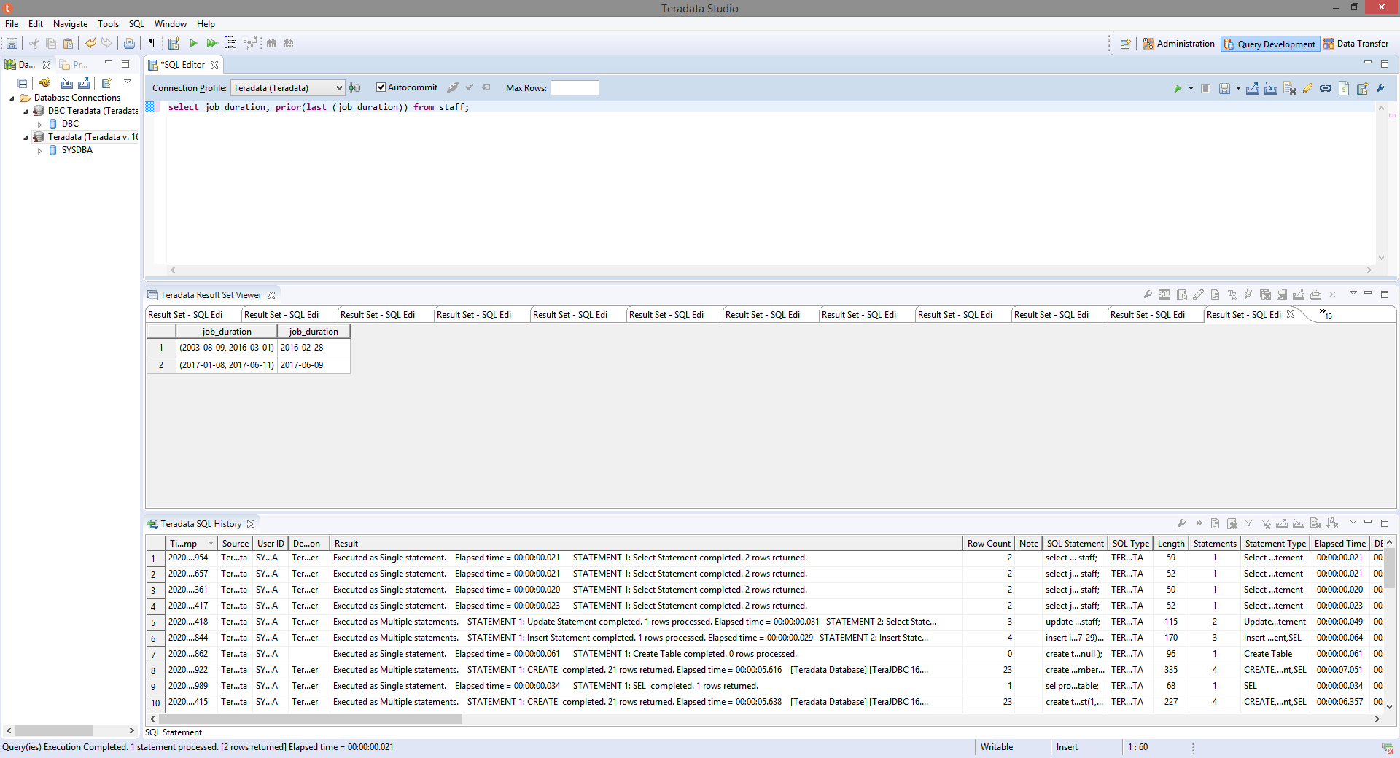

Выберем данные из таблицы, используя NEXT.

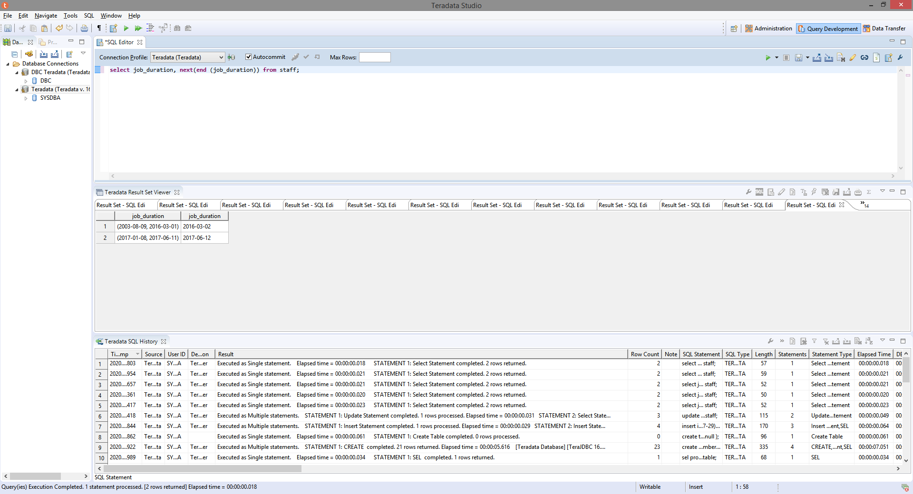

Функция INTERVAL находит разность между конечными и начальными границами периодов и возвращает эту разницу в виде продолжительности аргументов, указанных в interval_qualifier, таких как YEAR(4), YEAR(4) TO MONTH, MONTH, DAY(4).

Используем функцию INTERVAL.

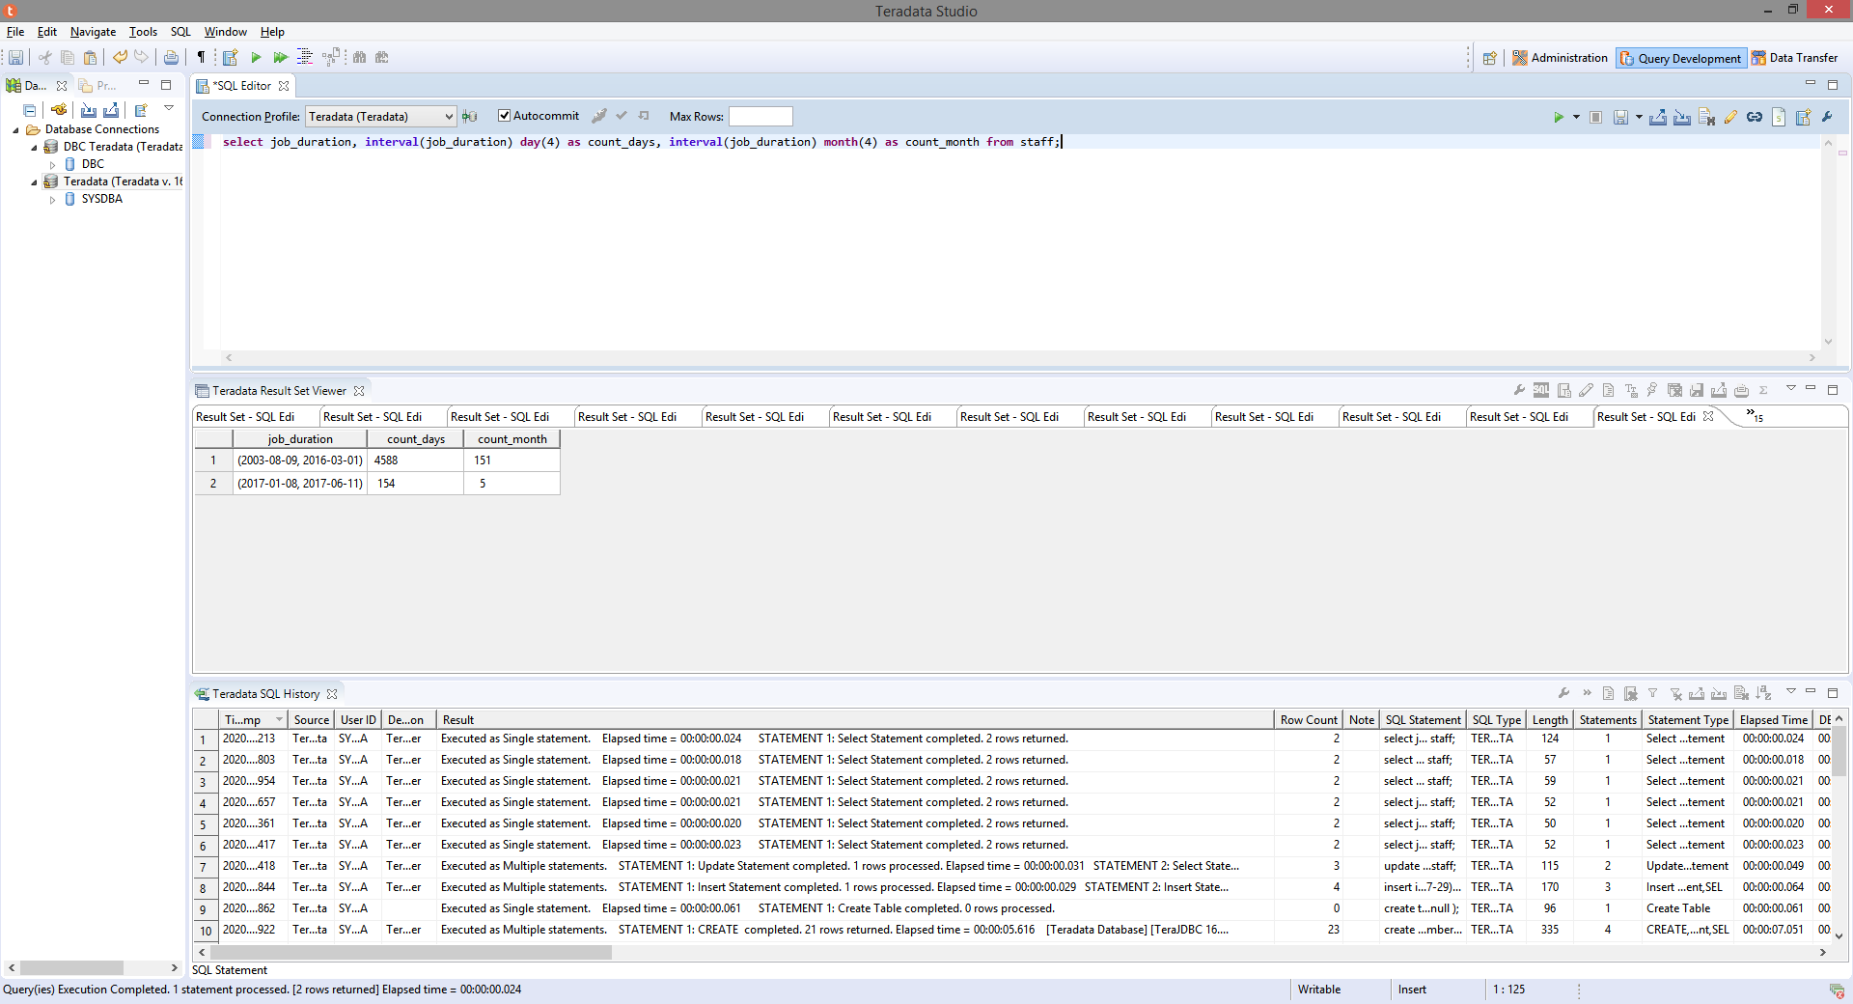

Для визуализации работы следующих операторов с типом данных PERIOD создадим таблицу Period_example и заполним ее так, чтобы данные таблицы содержали в себе различные вариации расположения двух периодов.

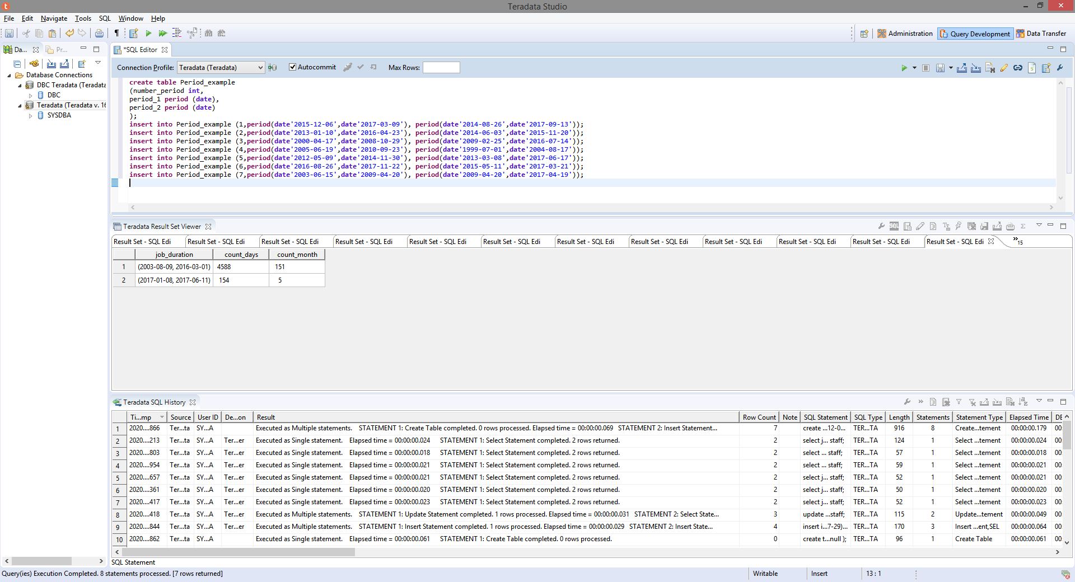

**P_INTERSECT** оператор возвращает общий период, если периоды пересекаются.

Используем оператор **P_ INTERSECT**.

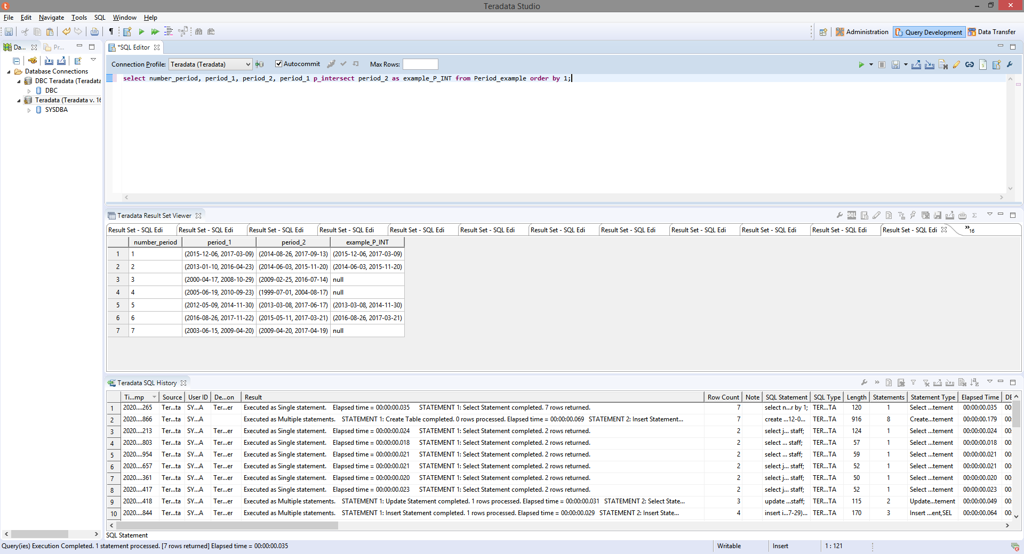

**P_NORMALIZE** возвращает период, который является комбинацией двух периодов при условии что они перекрывают друг друга или из одного периода вытекает другой период. Это означает, что при наложении двух периодов он возвращает период, который охватывает оба периода с самой ранней до самой поздней даты.

Используем оператор **P_NORMALIZE**.

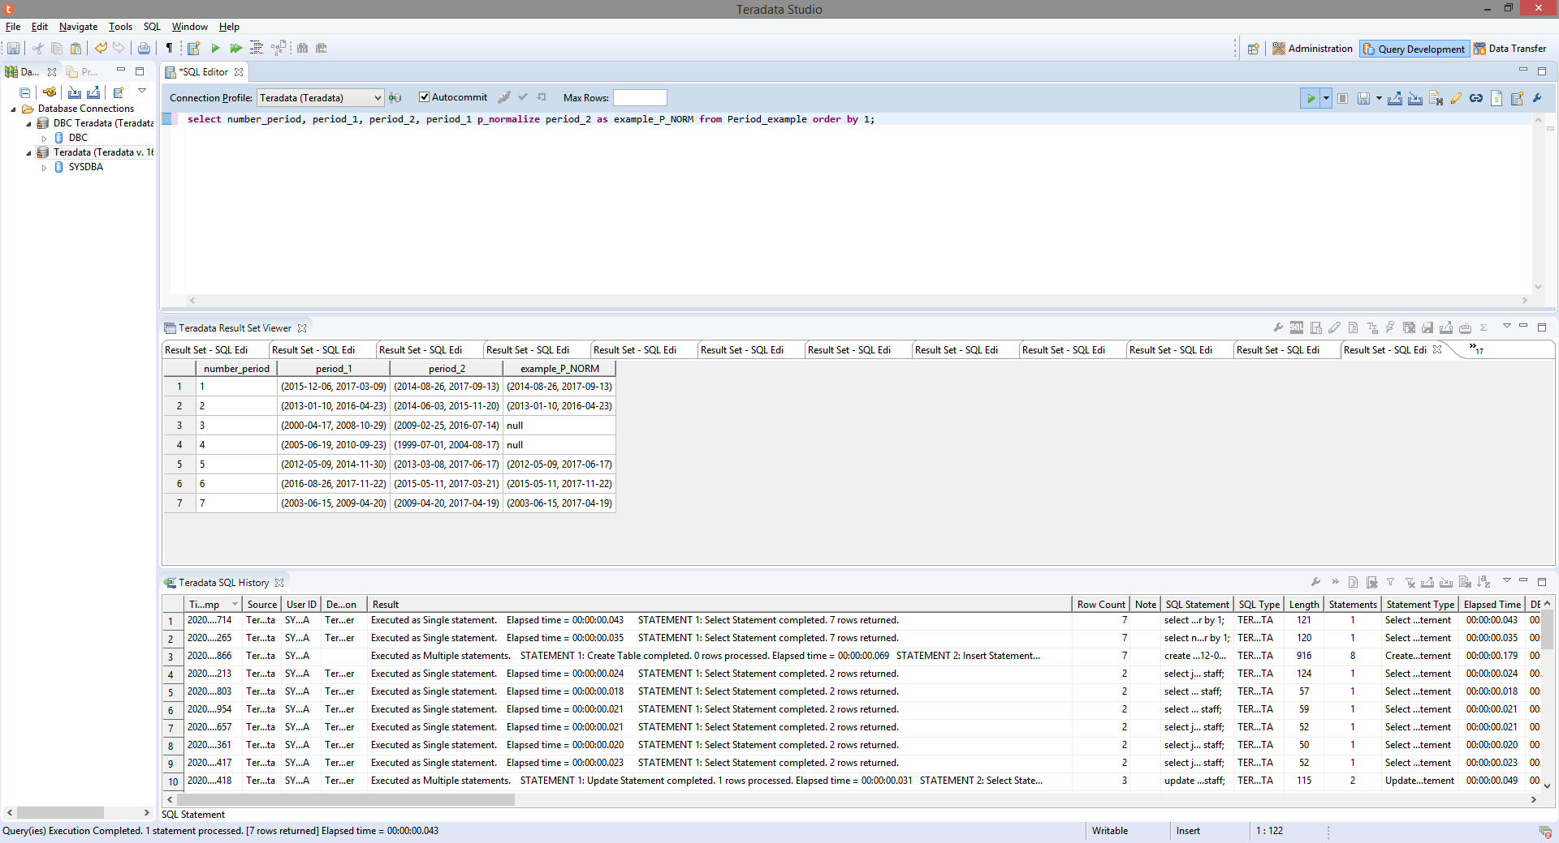

**LDIFF** возвращает часть первого периода, которая существует до начала второго периода, при условии что периоды перекрываются. Однако если первый период начинается позже второго, то данный оператор вернет *null*.

Используем оператор **LDIFF**.

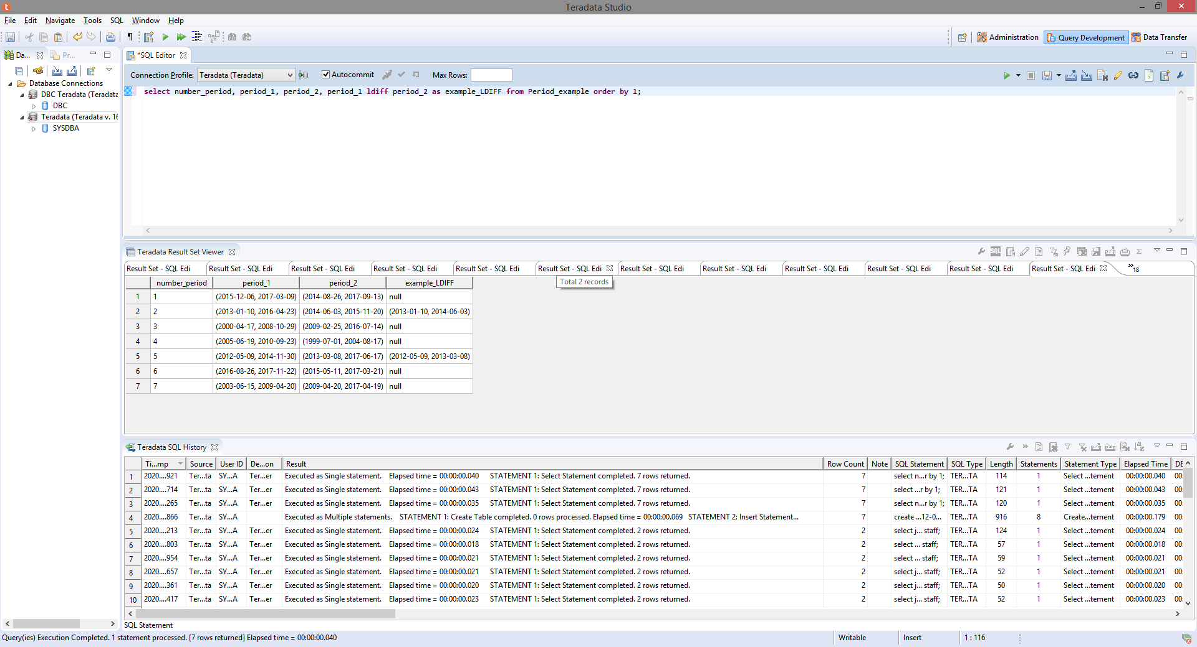

Оператор **RDIFF** схож с LDIFF,но возвращает часть первого периода, которая существует после окончания второго периода при условии, что они перекрываются. Так же вернет *null*, если первый период закончился раньше, чем закончился второй.

Используем оператор **RDIFF**.

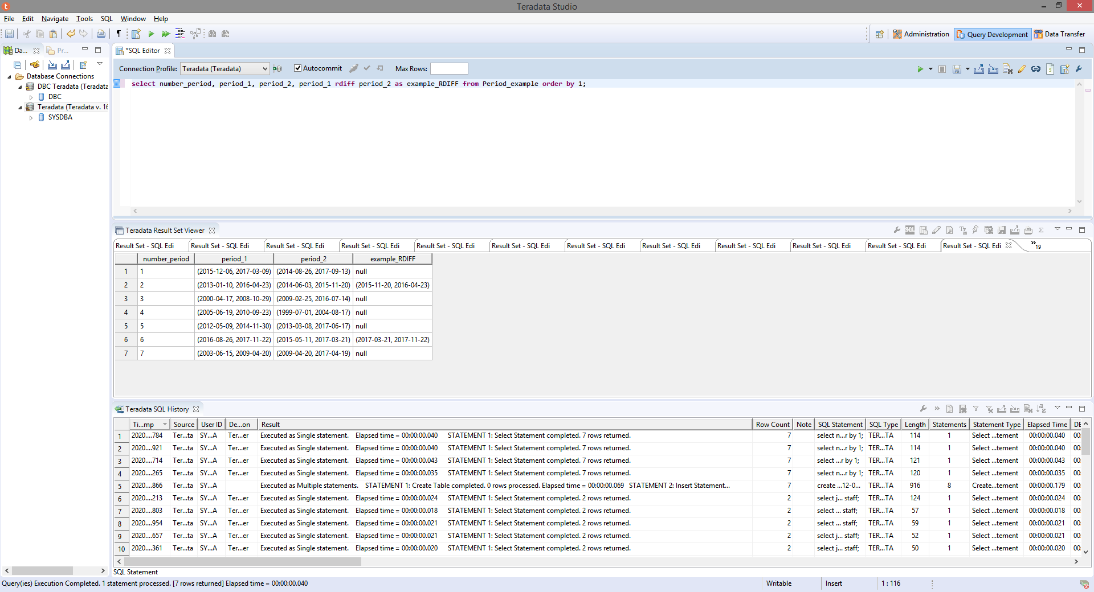

Оператор **OVERLAPS** представляет собой предикатную функцию, которая возвращает следующие типы значений:

*unknown –* если один из операндов равен *null*;

*true –* если начальная граница первого операнда функции >= начальной границе второго операнда и меньше конечной границы второго операнда и наоборот;

false – во всех остальных случаях.

Используем оператор **OVERLAPS**.

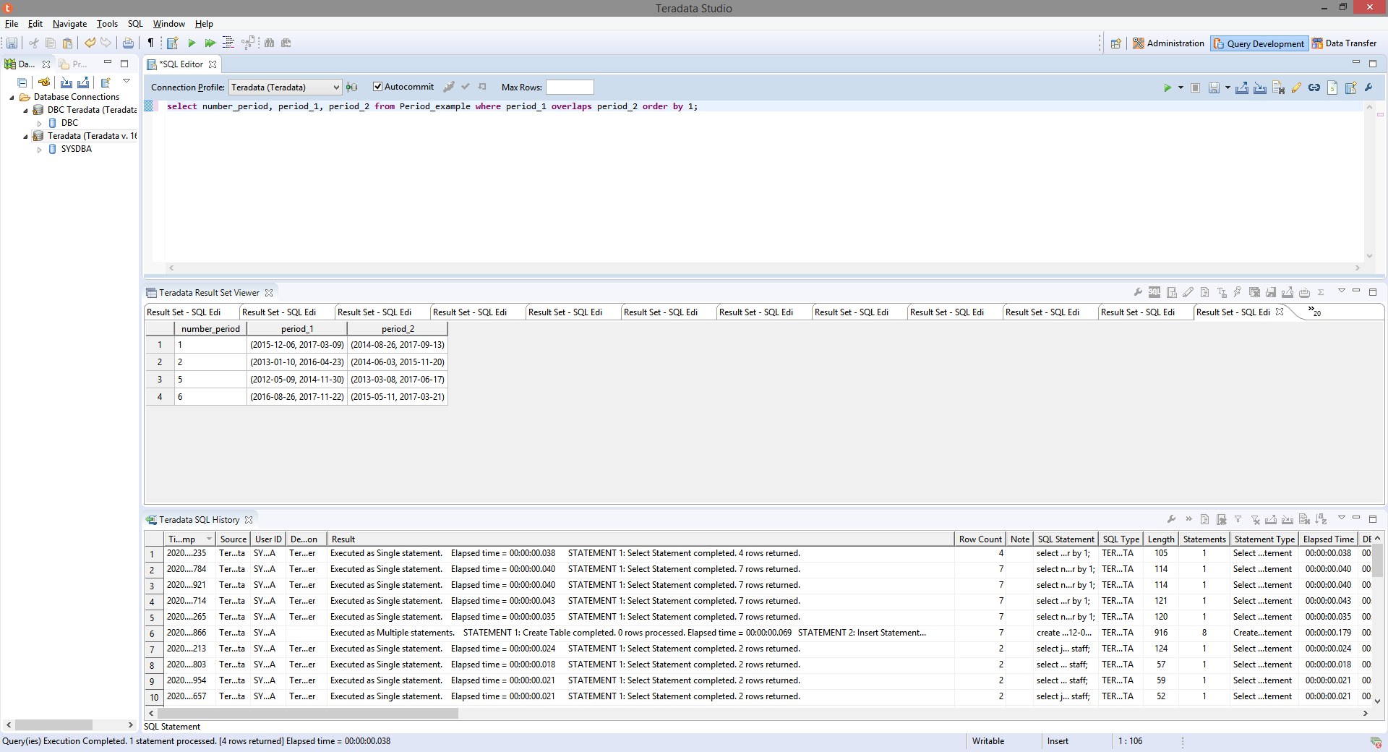

Оператор **PRECEDES** возвращает следующие значения:

* *unknown –* если один из операндов равен *null*;
* значение *true,* если первый операнд предшествует второму операнду;
* false – во всех остальных случаях.

Используем оператор **PRECEDES**.

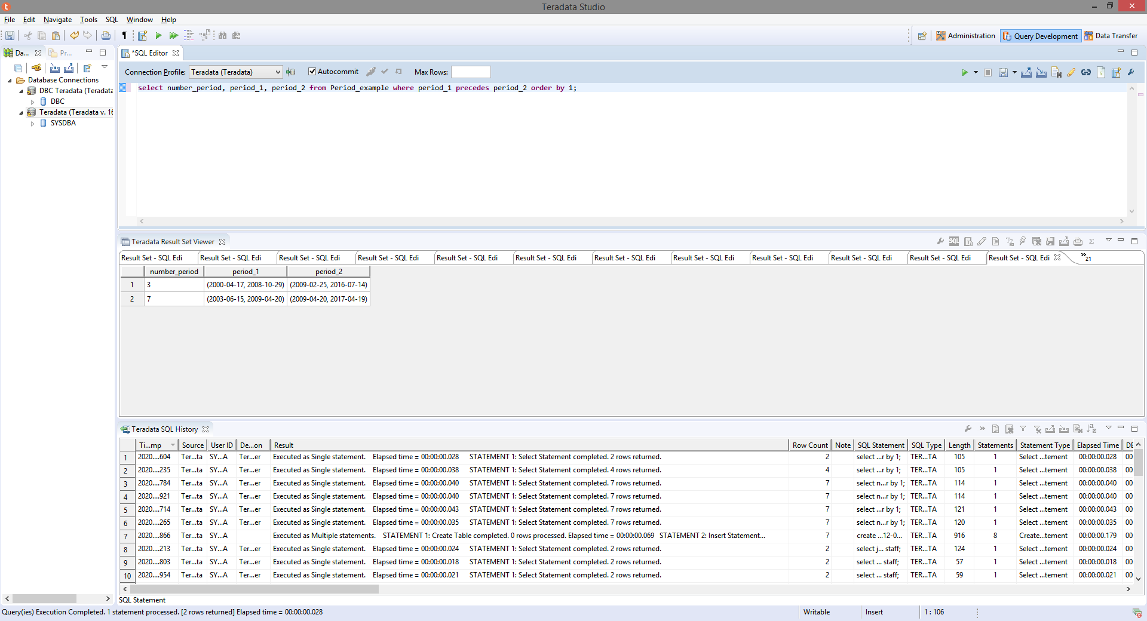

Оператор **SUCCEEDS** аналогичен оператору PRECEDES за тем лишь исключением, что второй операнд предшествует первому. При использовании not возвращает значения, не удовлетворяющие этому условию.

Используем оператор **SUCCEEDS.**

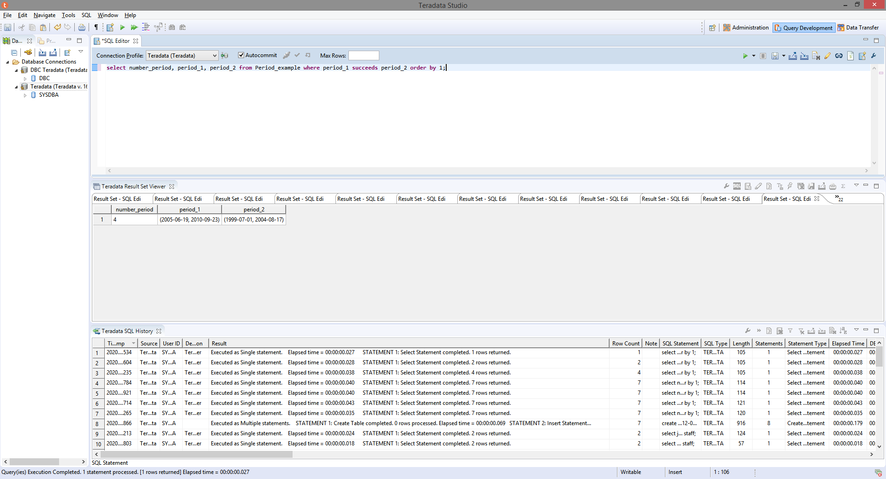

Оператор **MEETS** возвращает true только в том случае, если операнды «встречаются», т. е. за одним операндом сразу следует другой. В других случаях возвращает false, а если один из операндов равен null, то вернет unknown.

Используем оператор **MEETS.**

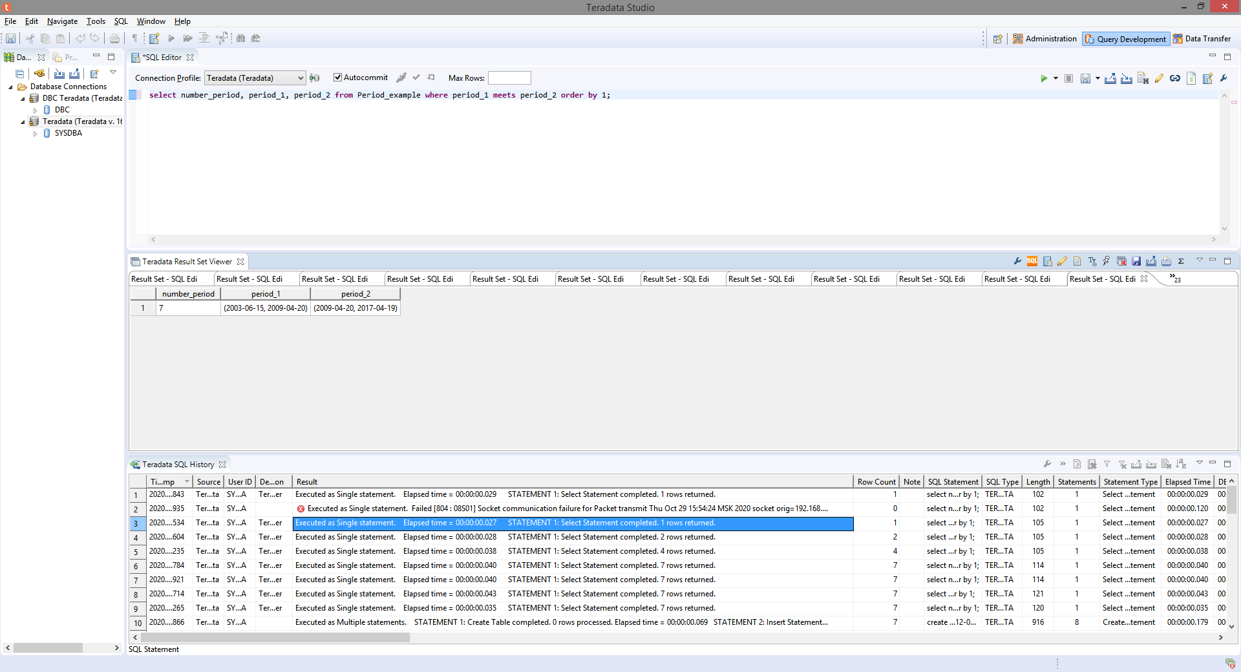

Предикатный оператор **CONTAINS** возвращает следующие значения:

* *unknown –* если один из операндов равен *null*;
* значение *true,* если первый операнд содержит второй операнд;
* false – во всех остальных случаях.

Используем оператор **CONTAINS.**

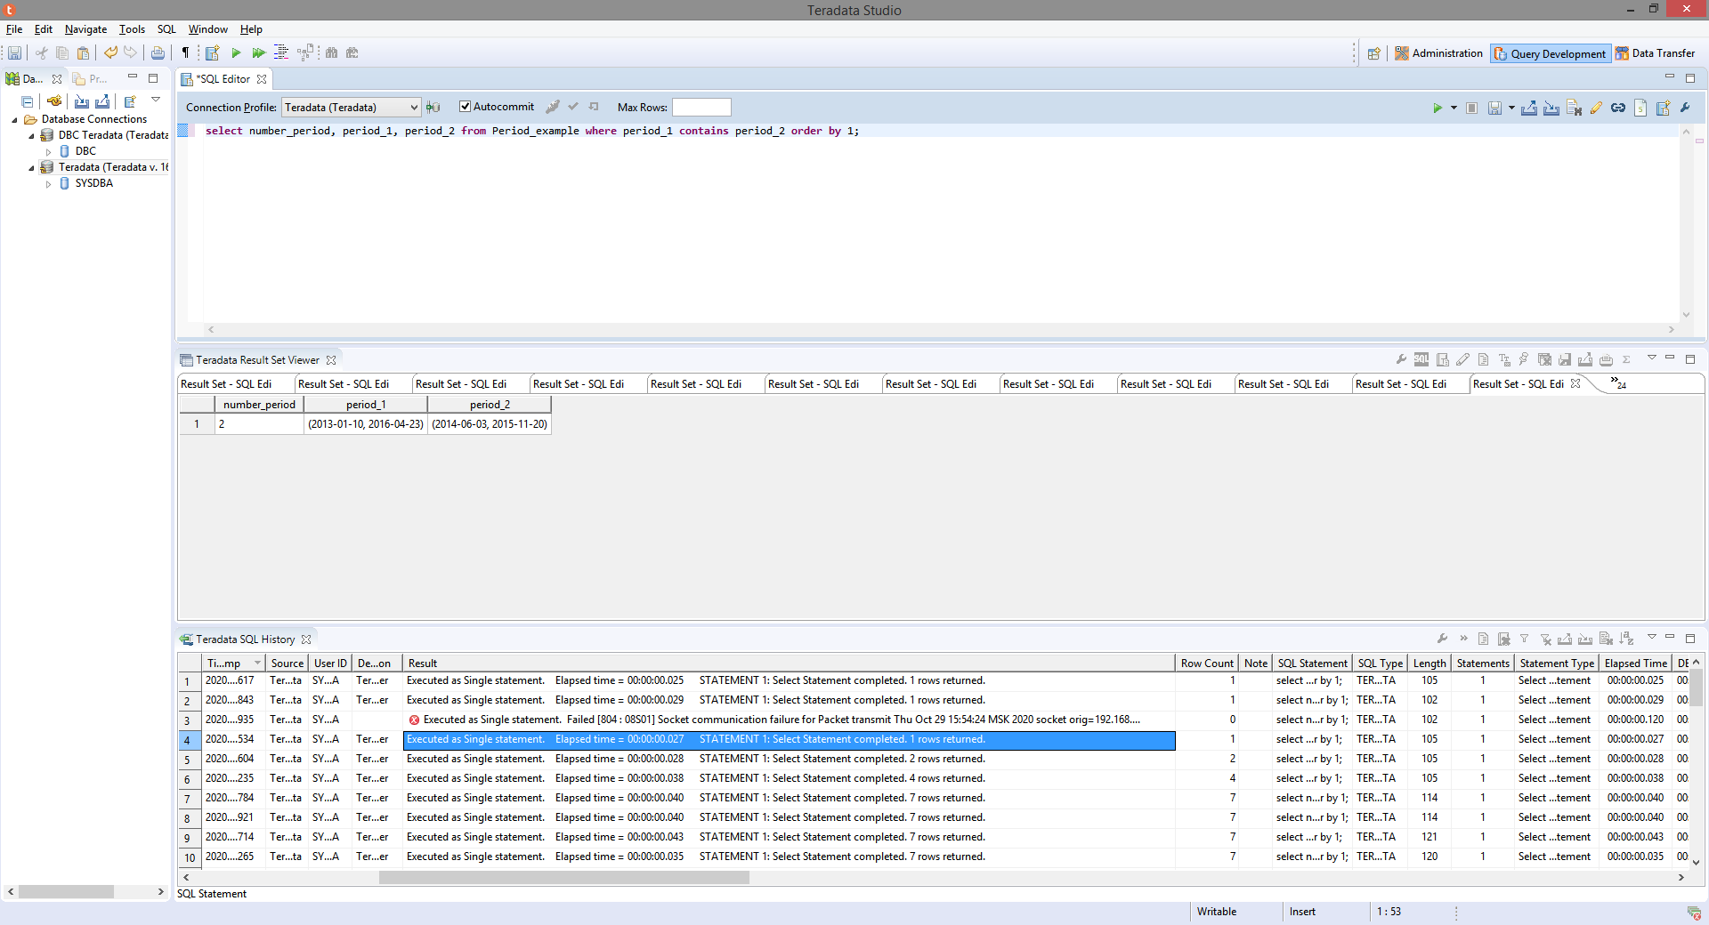

С помощью арифметических операций можно смещать значения границ интервалов. Проверим на практике.

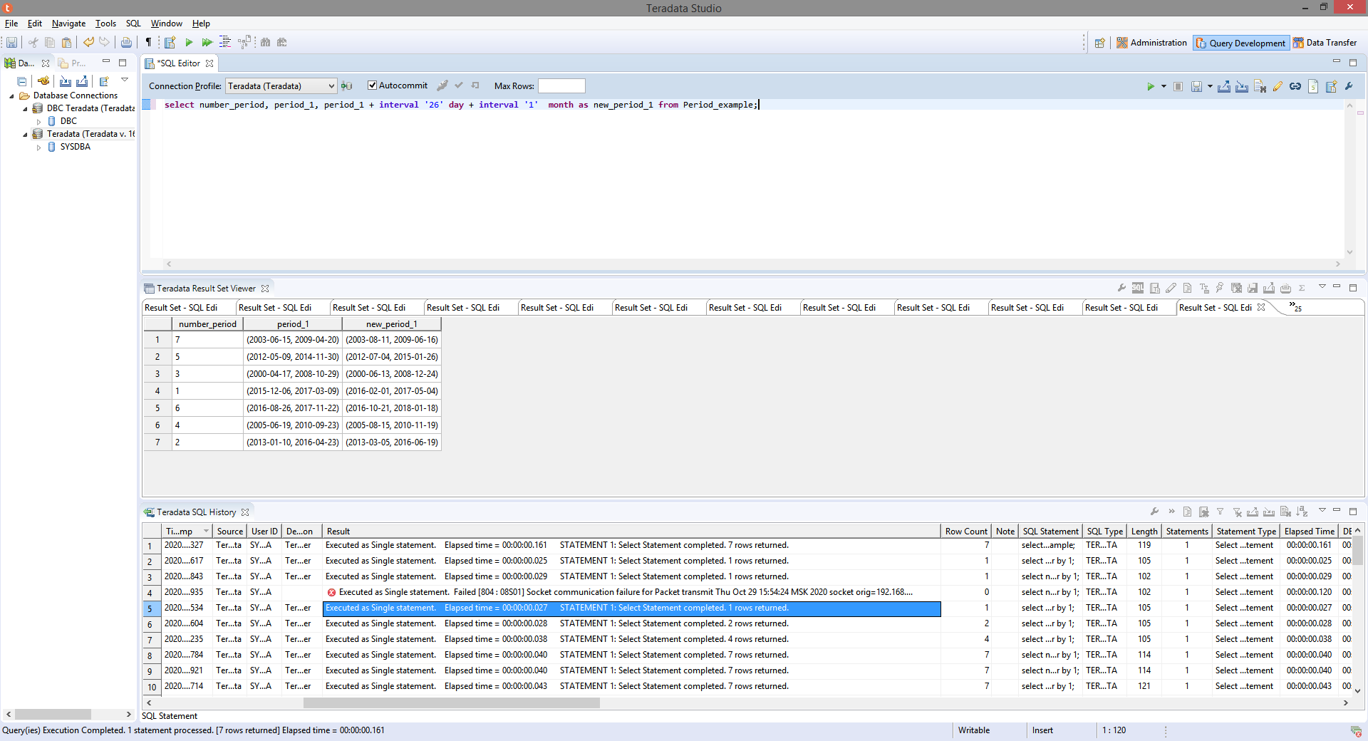

Ключевое слово **UNTIL_CHANGED** может быть использовано в качестве максимально возможного значения, разрешенного в системе для элементов типа DATE и TIMESTAMP. Под этим значением понимается элемент типа DATE ‘9999-12-31’ или TIMESTAMP ‘9999-12-31 23:59:59.999999+00:00’.

Для задания текущей даты можно использовать ключевое слово **CURRENT_DATE**.

Создадим таблицу, в которую, если не указывать значение при вставке автоматически добавляется значение текущей даты вставки (UNTIL_CHANGED**)**.

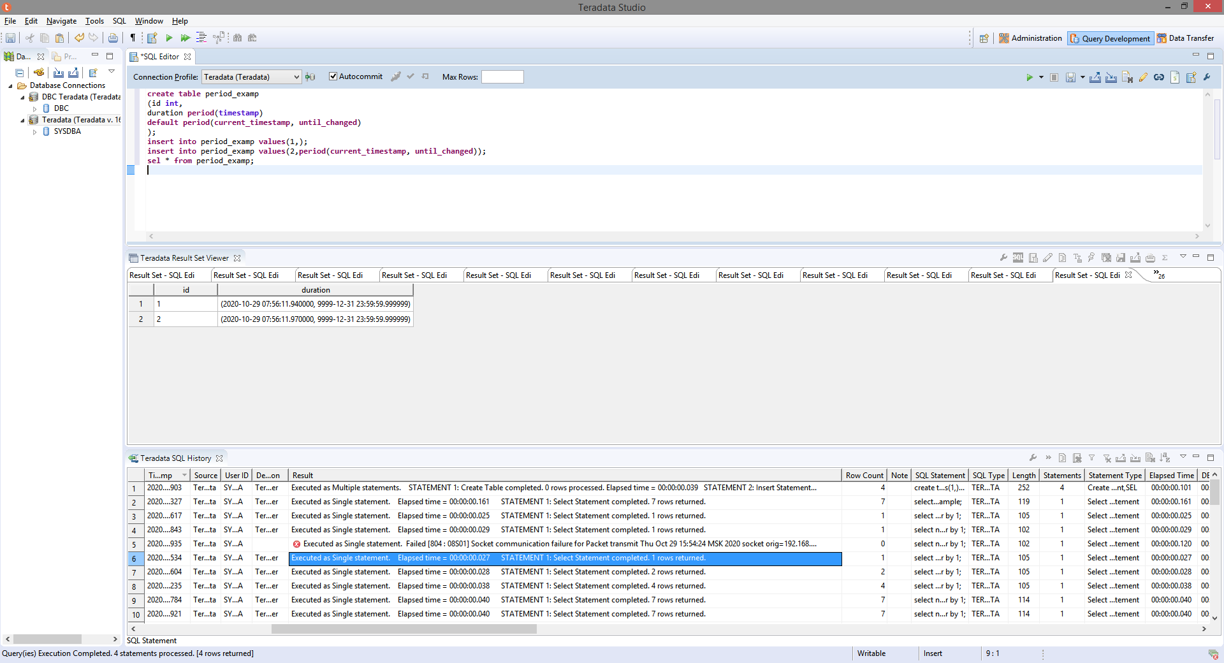

Для того, чтобы указать в периоде часовой пояс необходимо использовать конструкцию WITH TIME ZONE. Для этого мы создадим новую таблицу period_examp1 и добавим в нее запись.

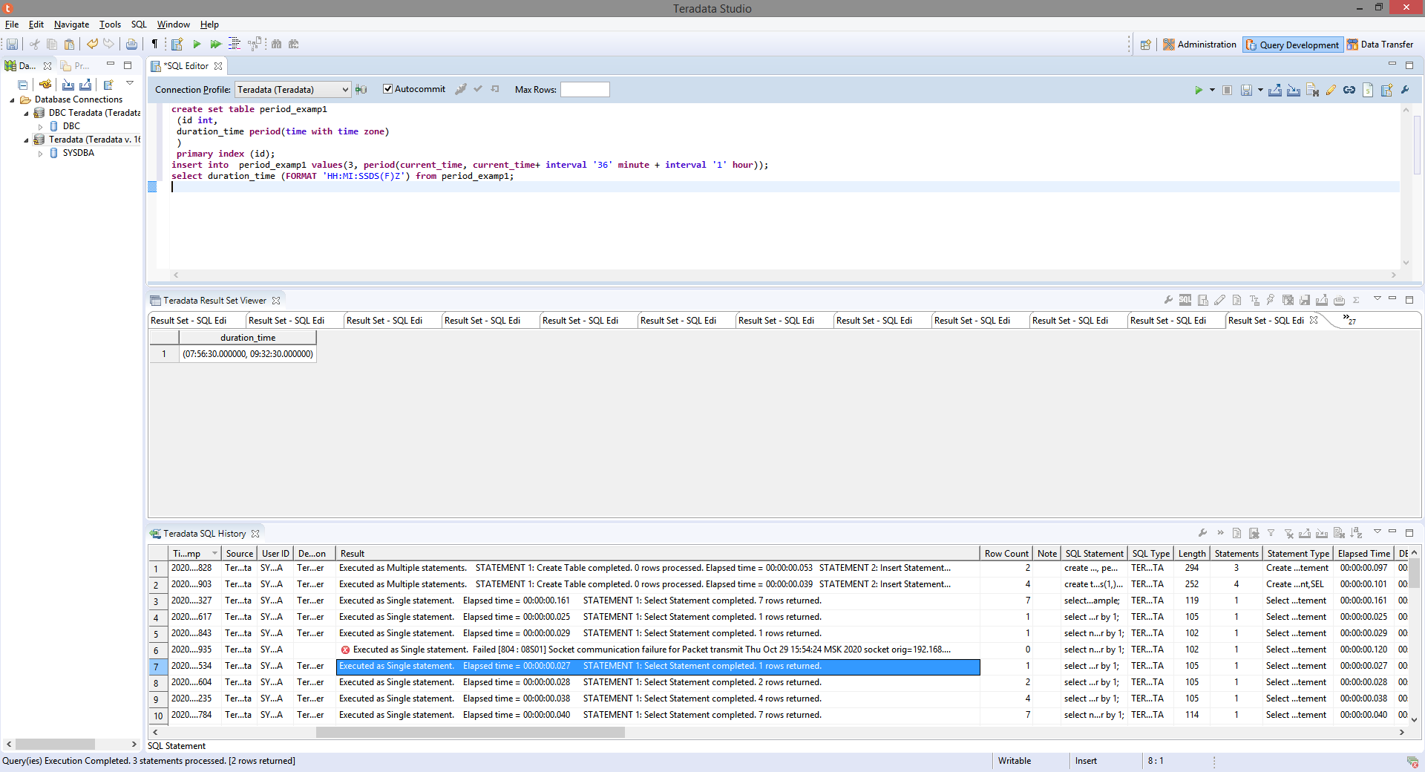

8. Методы временного расширения

Создадим таблицу рабочих, которая будет содержать уникальный номер рабочего, его имя и время работы в компании. Затем заполним ее двумя значениями.

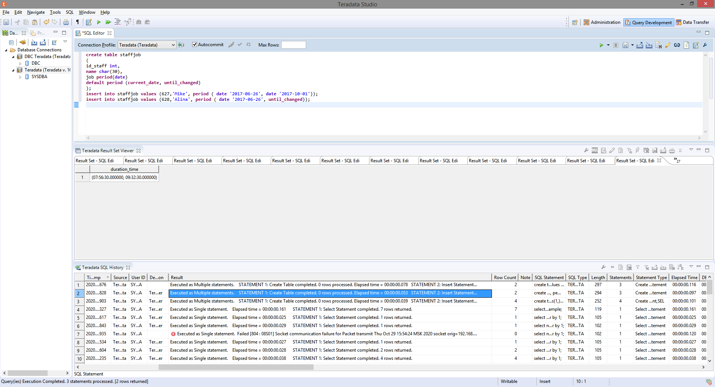

**INTERVAL EXPANSION** – строки разворачиваются по заданным пользователем интервалам, таким как INTERVAL ‘1’ DAY, INTERVAL ‘3’ MONTH и тд. При использовании данного оператора указанные ключевые слова становятся точками, по которым период бьется на части. Проверим на практике.

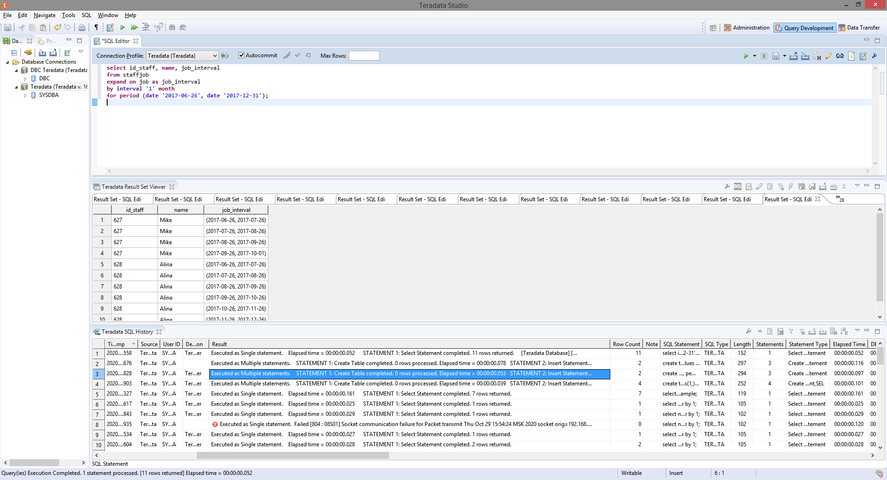

**ANCHOR POINT EXPANSION** – расширяет строку по заданным пользователем точкам привязки, например, BY ANCHOR MONTH_BEGIN. Главное отличие от оператора INTERVAL EXPANSION – выделяемые отрезки должны полностью входить в заданный интервал. Используем на практике.

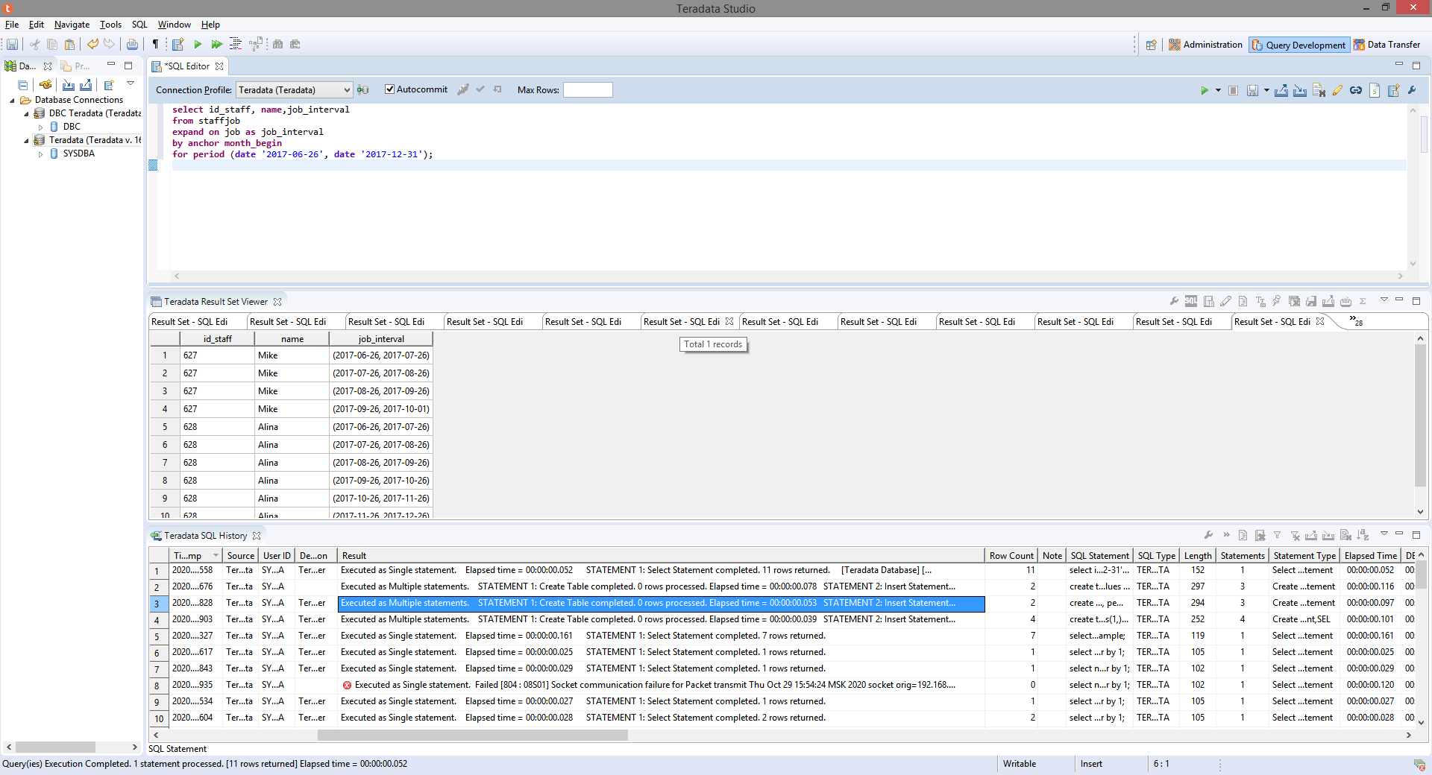

**ANCHOR PERIOD EXPENSION** – результатом использования данного расширения становится интервал, который полностью включает в себя весь расширяющийся период.

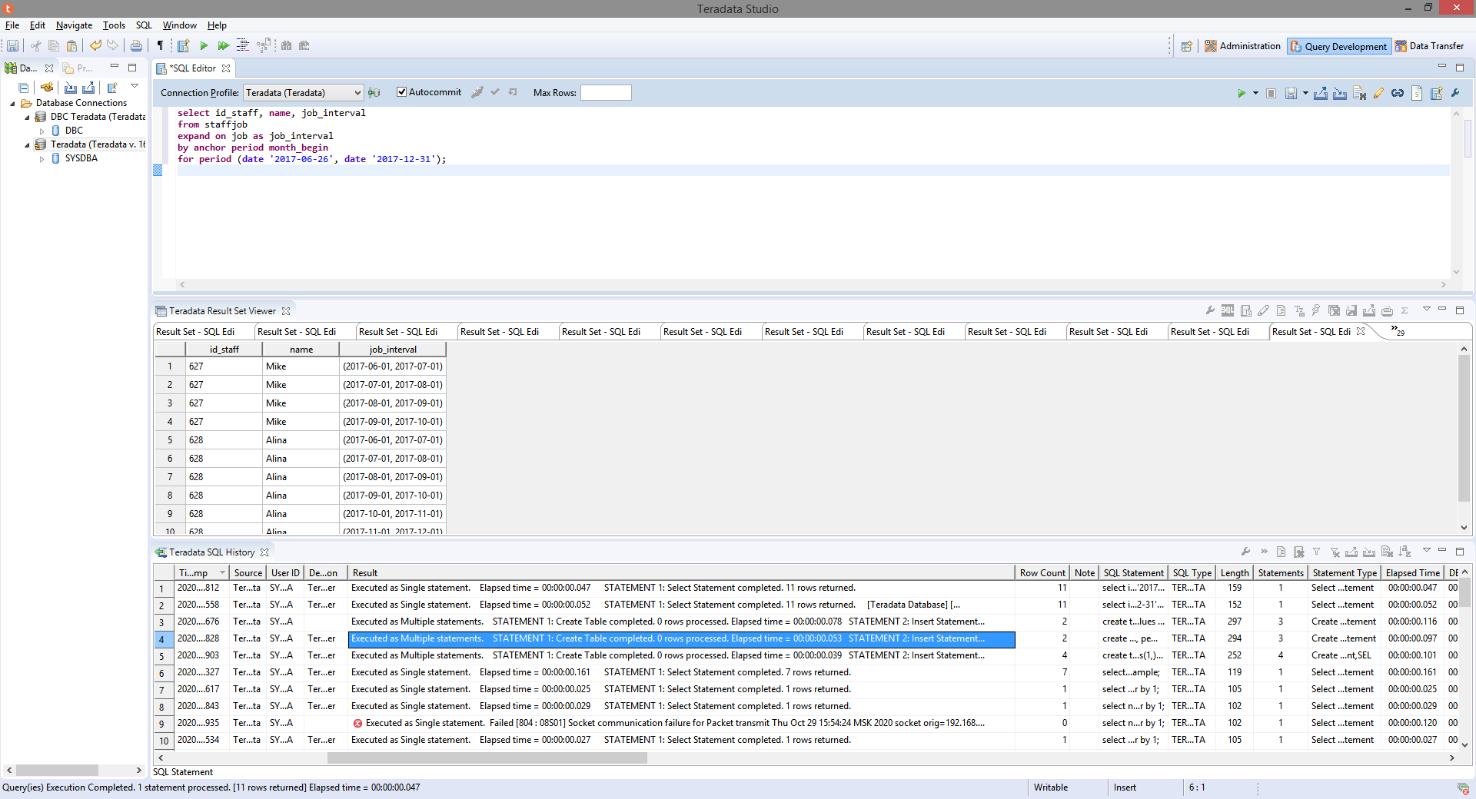

9. Нормализация

Создадим нормализованную таблицу project и добавим в нее два значения.

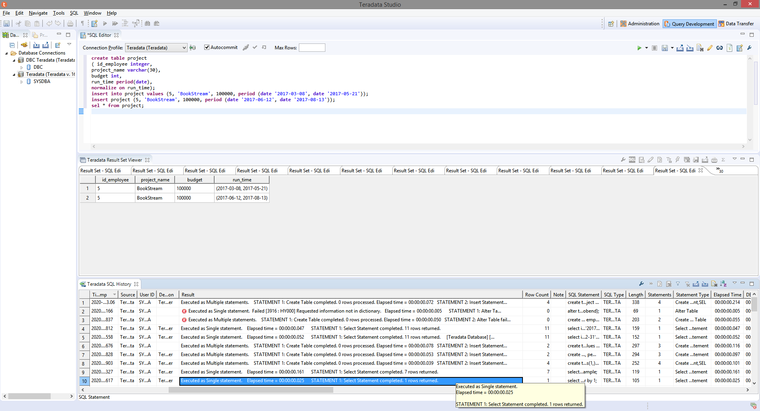

Затем добавим еще одну запись в таблицу таким образом, чтобы она перекрывала промежуток, не захватывающий двумя предыдущими записями. Таким образом, сделав выборку данных из таблицы project, мы получим единственную запись, которая содержит в себе данные всех трех вставок, благодаря тому, что при создании таблицы использовалась функции нормализации на столбец с типом данных период.

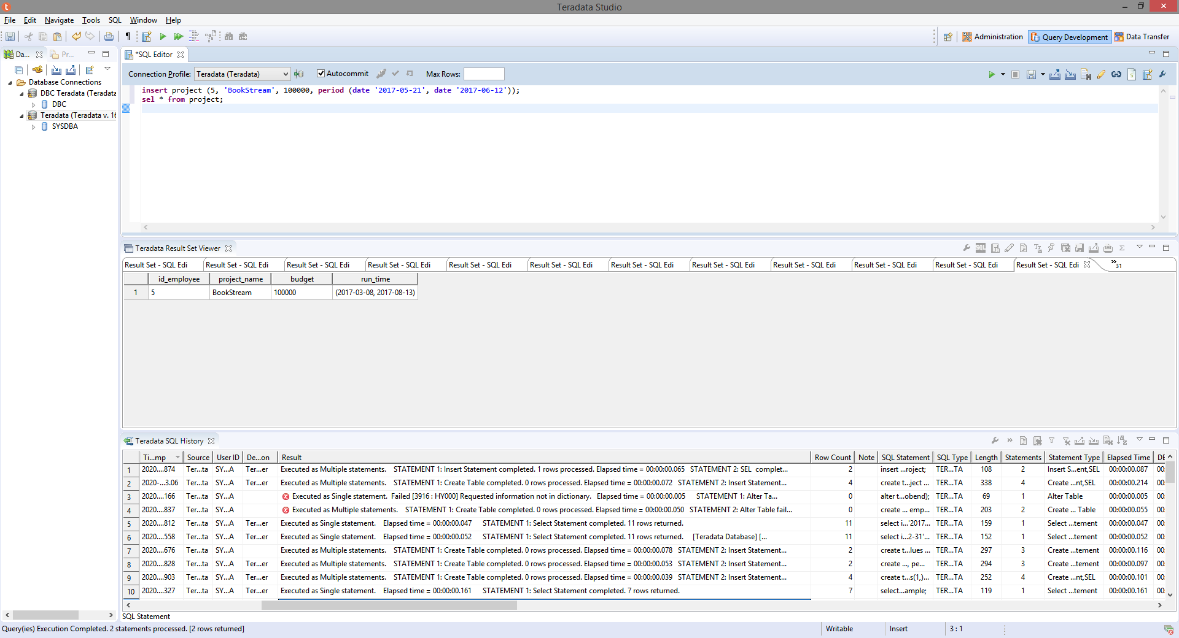

При определении столбца в таблице как нормализованного можно использовать ключевое слово **ALL BUT** для игнорирования какого-либо столбца таблицы при объединении записей. Создадим таблицу, в которой при нормализации будут проверятся все столбцы кроме id_employee.

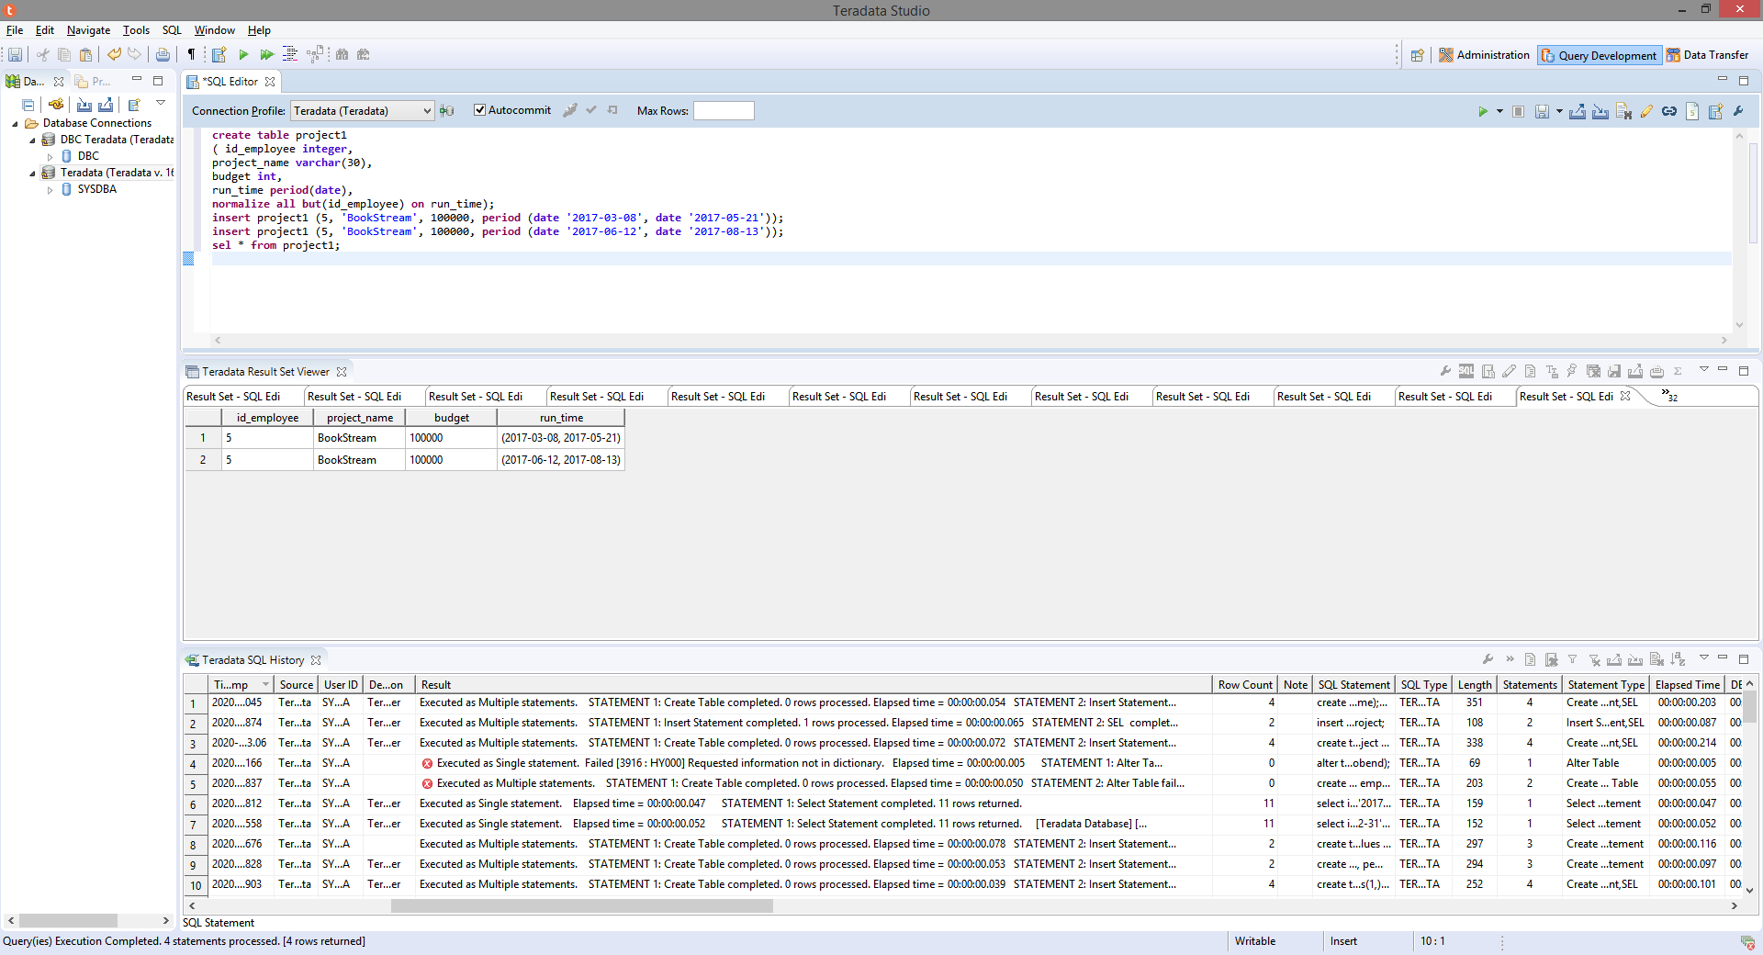

Добавим еще одну запись в таблице аналогично предыдущему примеру, но изменив id_employee на 6.

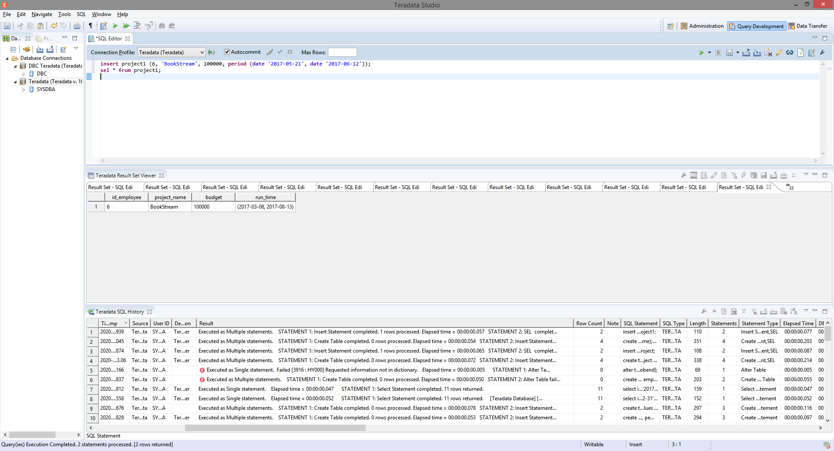

Нормализация таблицы происходит не только при вставке значений, но и при обновлении уже существующих. Создадим таблицу с функцией нормализации на столбце duration и заполним следующими значениями.

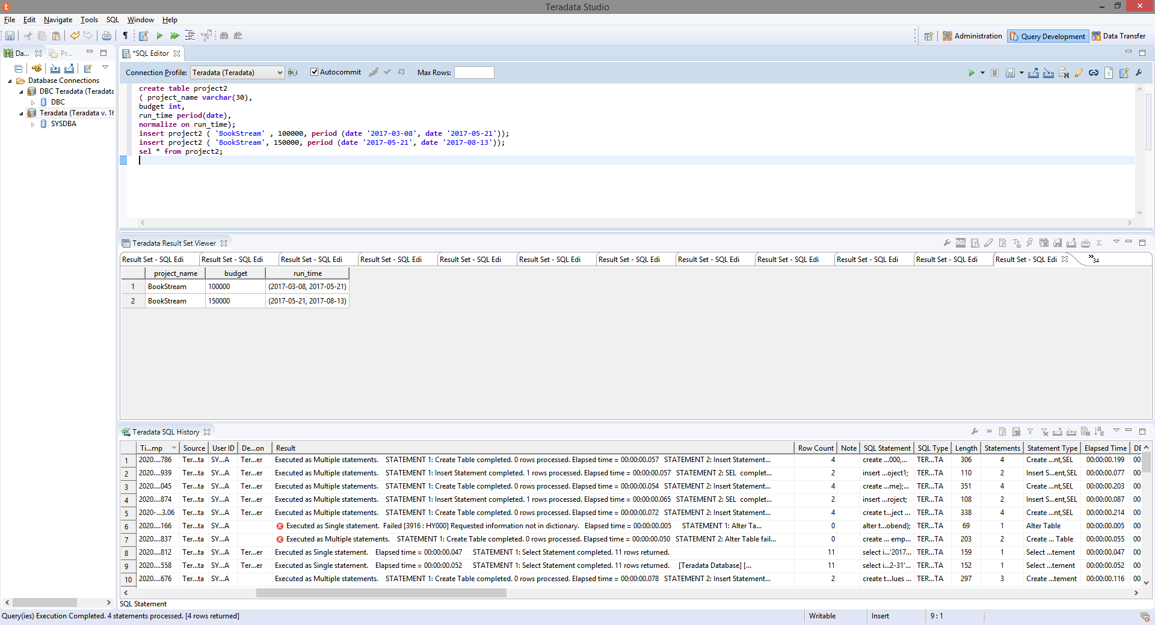

Обновим в ней первую запись, изменив в ней бюджет проекта на 150000.

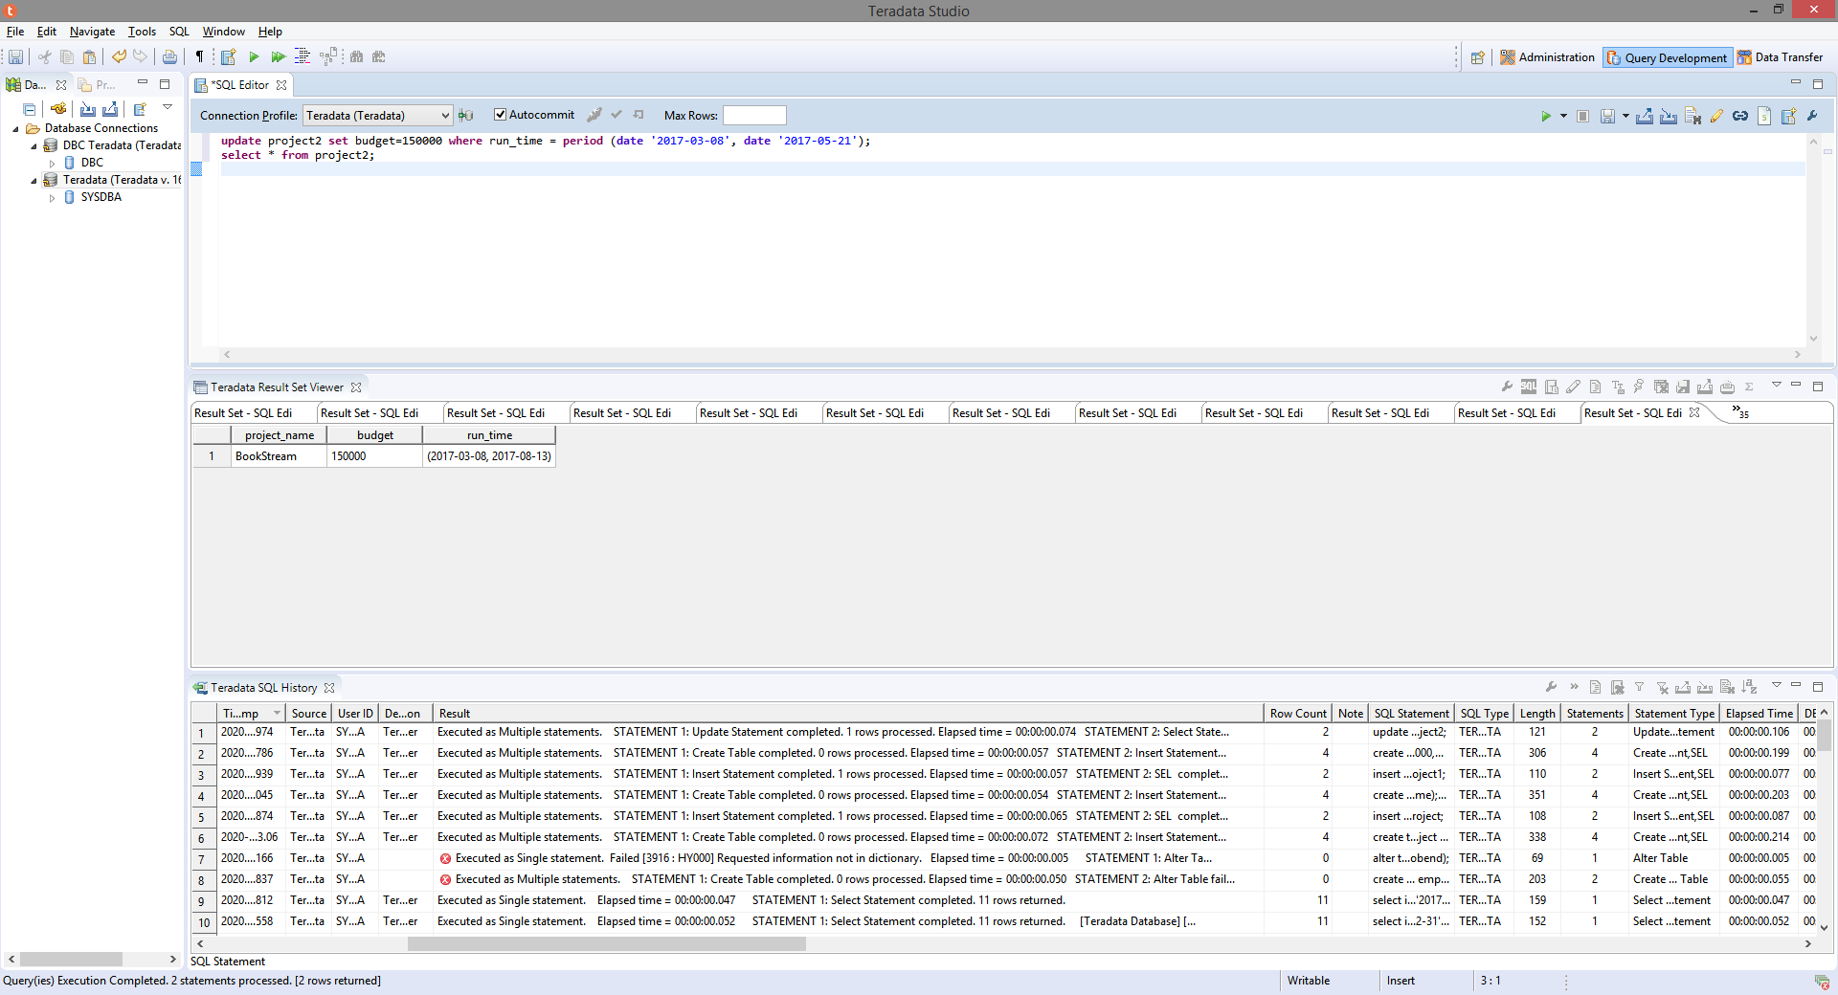

**SELECT NORMALIZE –** данная функция позволяет получить в качестве выборки нормализованные данные в том случае, если таблица не была нормализована при создании. При использовании данной функции данные в базе не изменяются. Для того чтобы строки были нормализованы, необходимо чтобы они имели одинаковые значения в столбцах. Создадим таблицу и используем **SELECT NORMALIZE.**

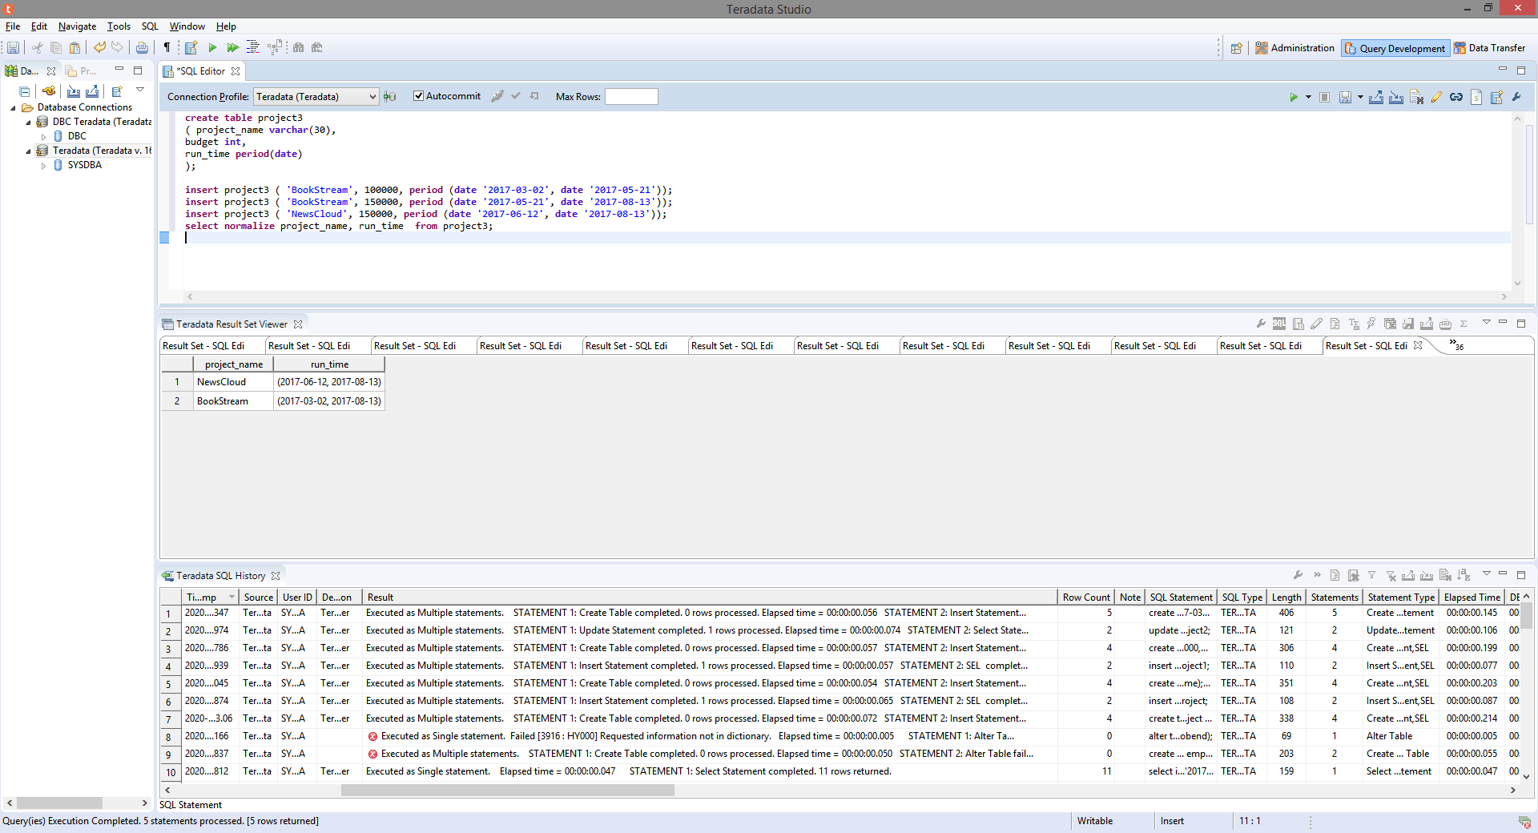

**INSERT_SELECT NORMALIZE –** используются выборки данных из одной таблицы (ненормализованной) и добавлении в другую нормализованную таблицу. Создадим две таблицы. Результат нормализации после применения оператора INSERT_SELECT NORMALIZE показан на рисунке.

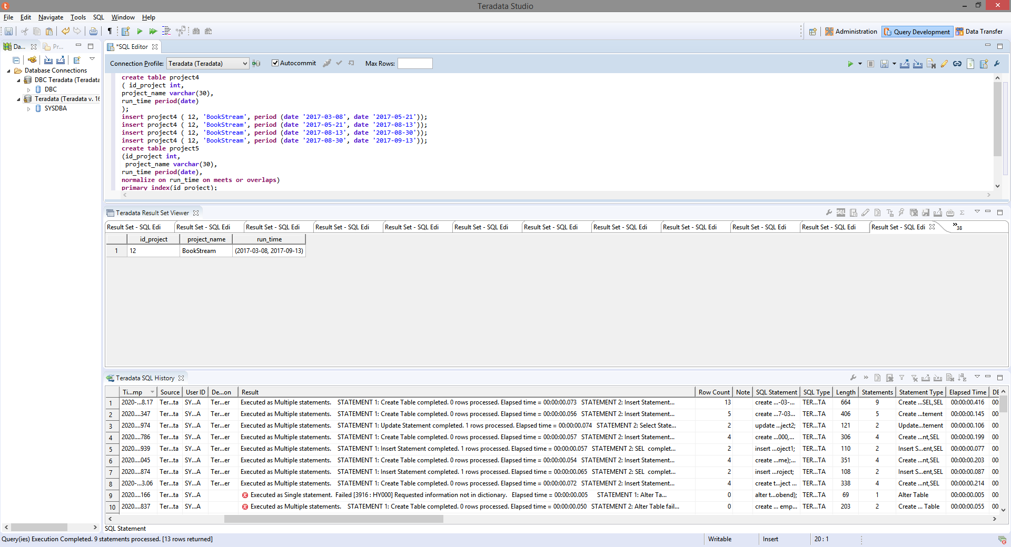

**IDENTITY COLUMNS** – функция, называемая как DBS Generated Unique Primary Index – система для создания уникального номера на уровне таблицы для каждой вставляемой строки независимо от того, вставляем одну строку или несколько.

Рассмотрим примеры использования **IDENTITY COLUMNS**. Создадим таблицу, указав в ней автоматическую генерацию значений столбца id_emp, и максимально возможное значение для вставки числа 3. В результате при попытке вставить в таблицу строку, содержащую значение id_emp, мы получим предупреждение об ошибке, но значение будет вставлено, однако не указанное, а сгенерированное самой системой.

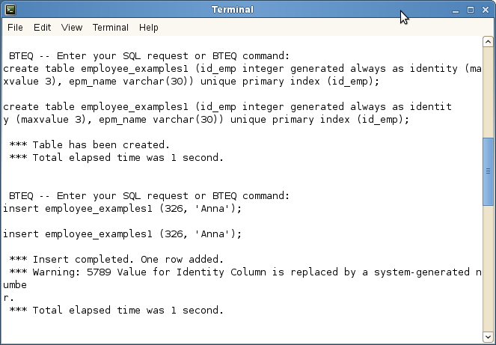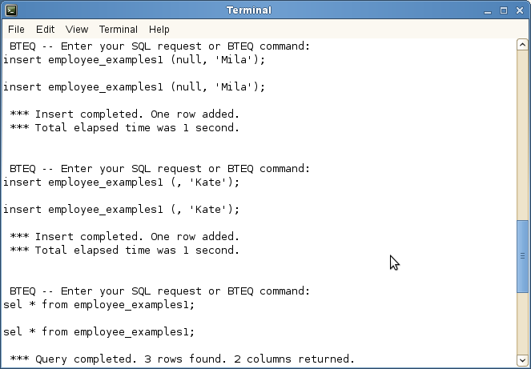

Однако после того, как в таблицу было внесено три строки, при новой попытке добавить еще одну строку мы получим ошибку, так как счетчик колонки достиг максимального значения, а функция CYCLE по умолчанию отключена. Таким образом, чтобы добавить новую строку в таблицу необходимо либо удалить одно из значений в таблице, либо пересоздать таблицу.

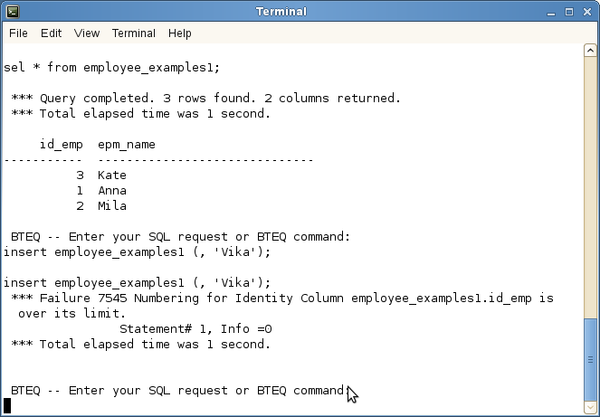

Создадим таблицу как в предыдущем примере, но без использования функции MAXVALUE. Затем вставим значения в эту таблицу из двух различных сессий.

Добавляем записи(сессия 1).

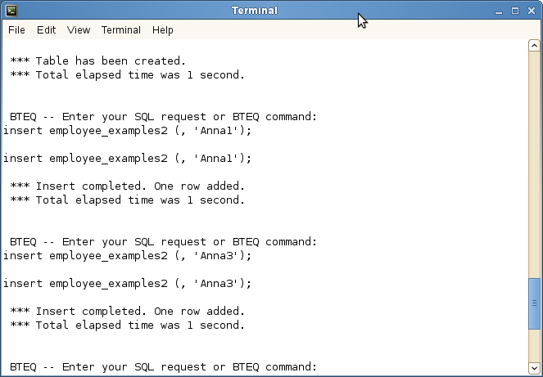

Добавляем записи(сессия 2).

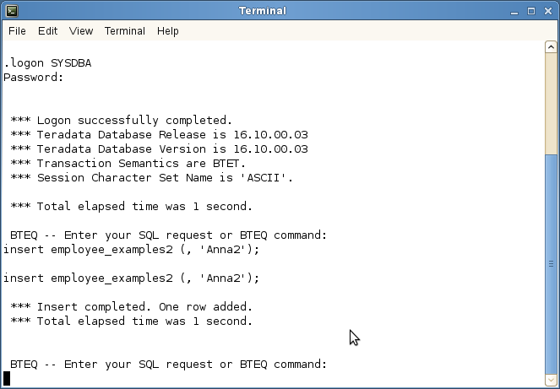

Добавляем записи(сессия 1).



Сделаем выборку(сессия 1)

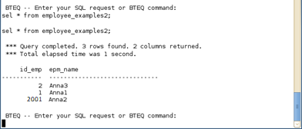

Использование функции CYCLE позволяет пользователю образовать кольцо из диапазона значений IDENTITY COLUMNS. Создадим таблицу, заполним ее, используя CYCLE, и сделаем выборку.

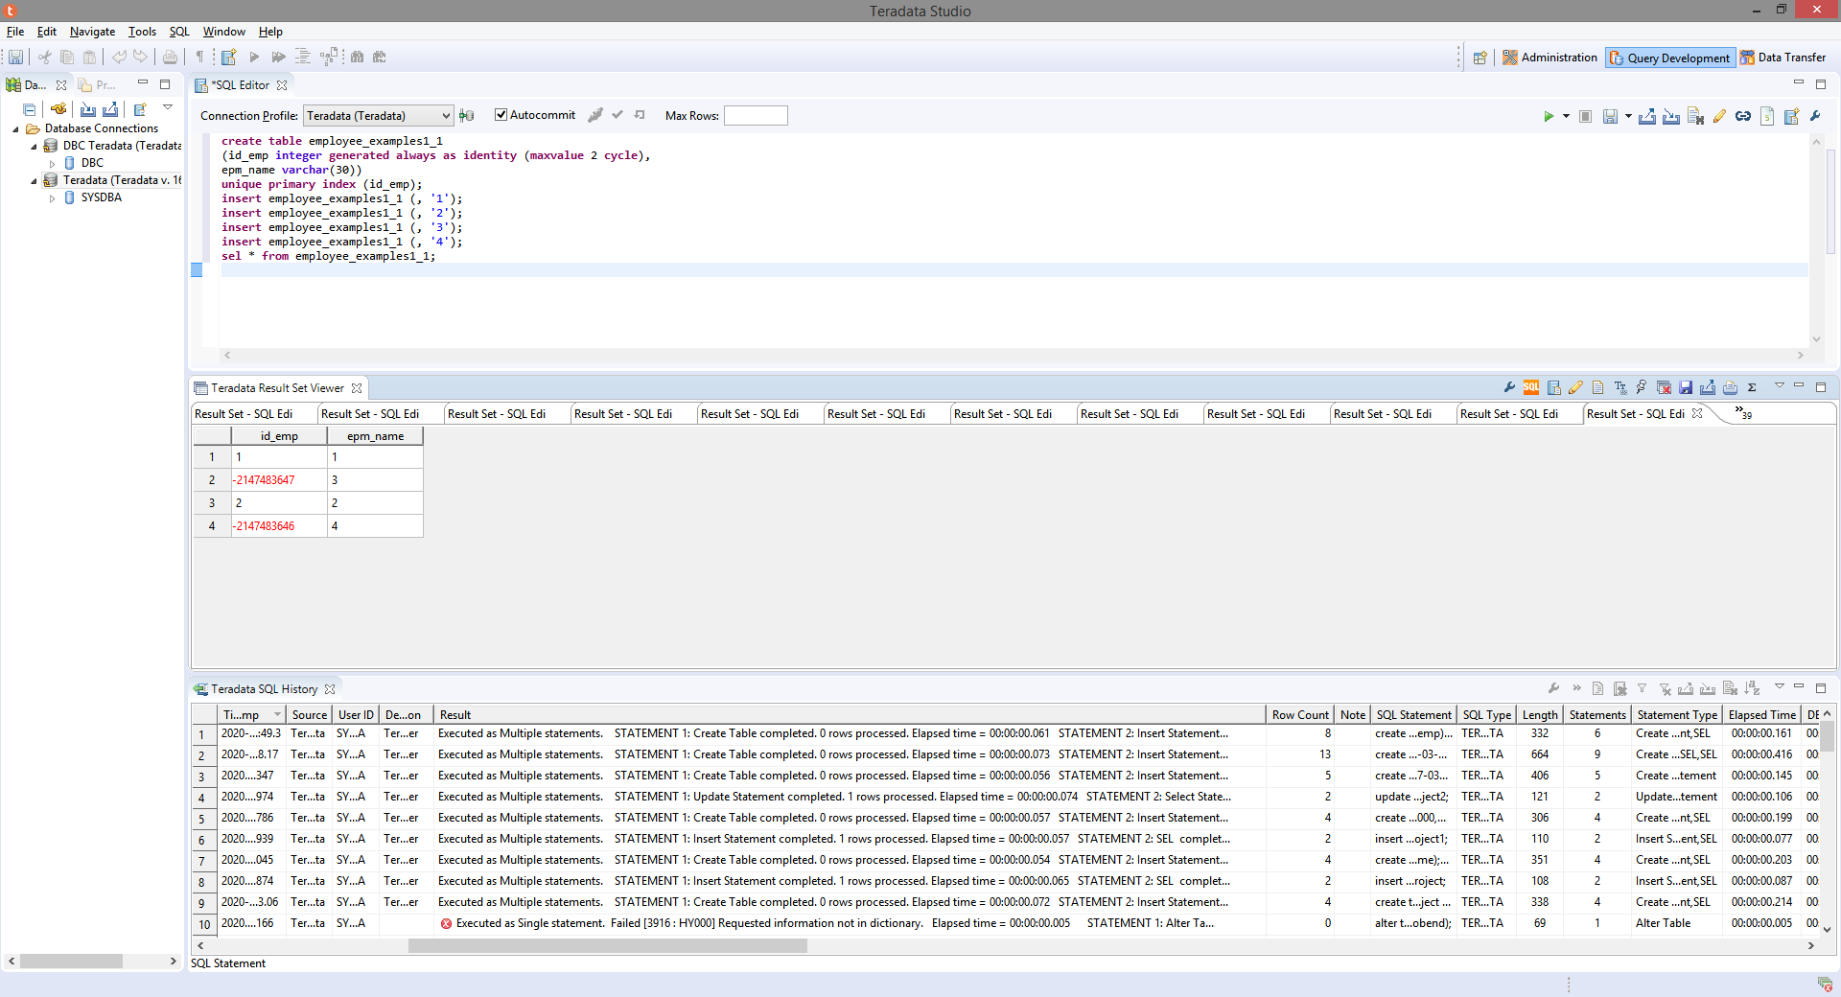

Рассмотрим использование MAXVALUE, MINVALUE и CYCLE.

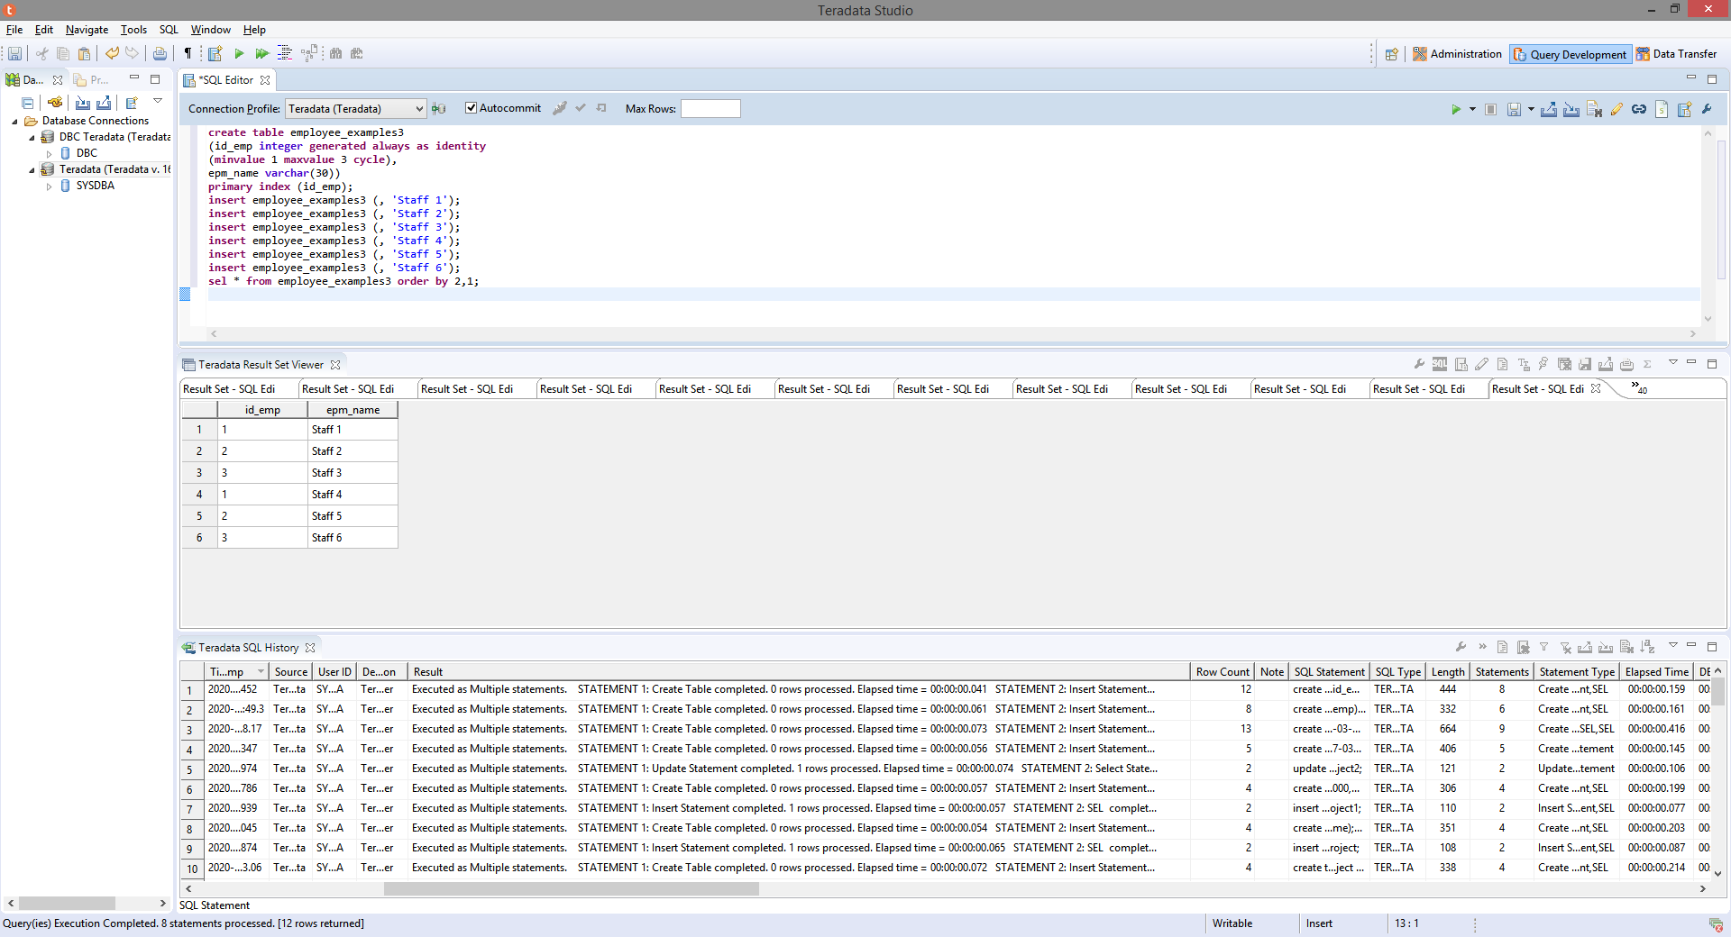

Проиллюстрируем использование GENERATED BY DEFAULT.

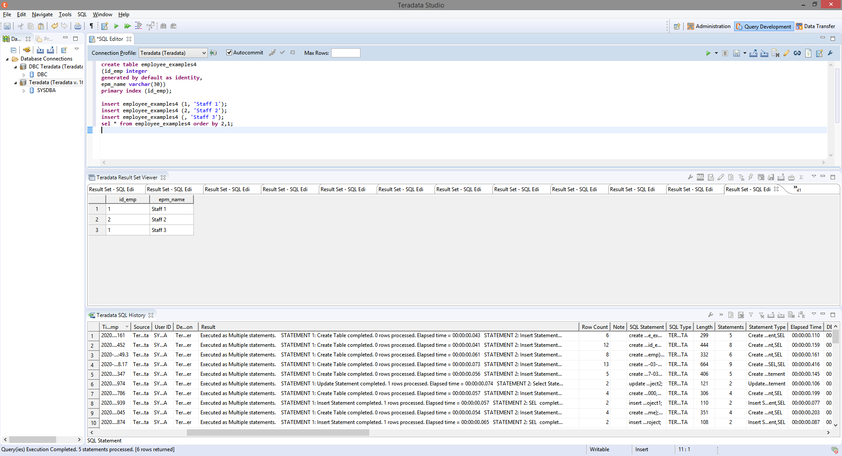

10. Ссылочная целостность(не закончен)

11. Триггеры

Триггер определяется обычно на таблицу на конструкции INSERT, UPDATE и DELETE и назначает, будет ли данная конструкция выполнена. Сами триггеры по времени выполнения относительно конструкций можно разделить на две группы: BEFORE и AFTER, по аналогии срабатывания до или после вызывающей его операции.

Команда SET позволяет динамически изменять входные данные на основе сложных выражений, а также вычислять новые значения на основе старых, однако данную команду можно использовать лишь в BEFORE TRIGGER, например как в следующем примере.

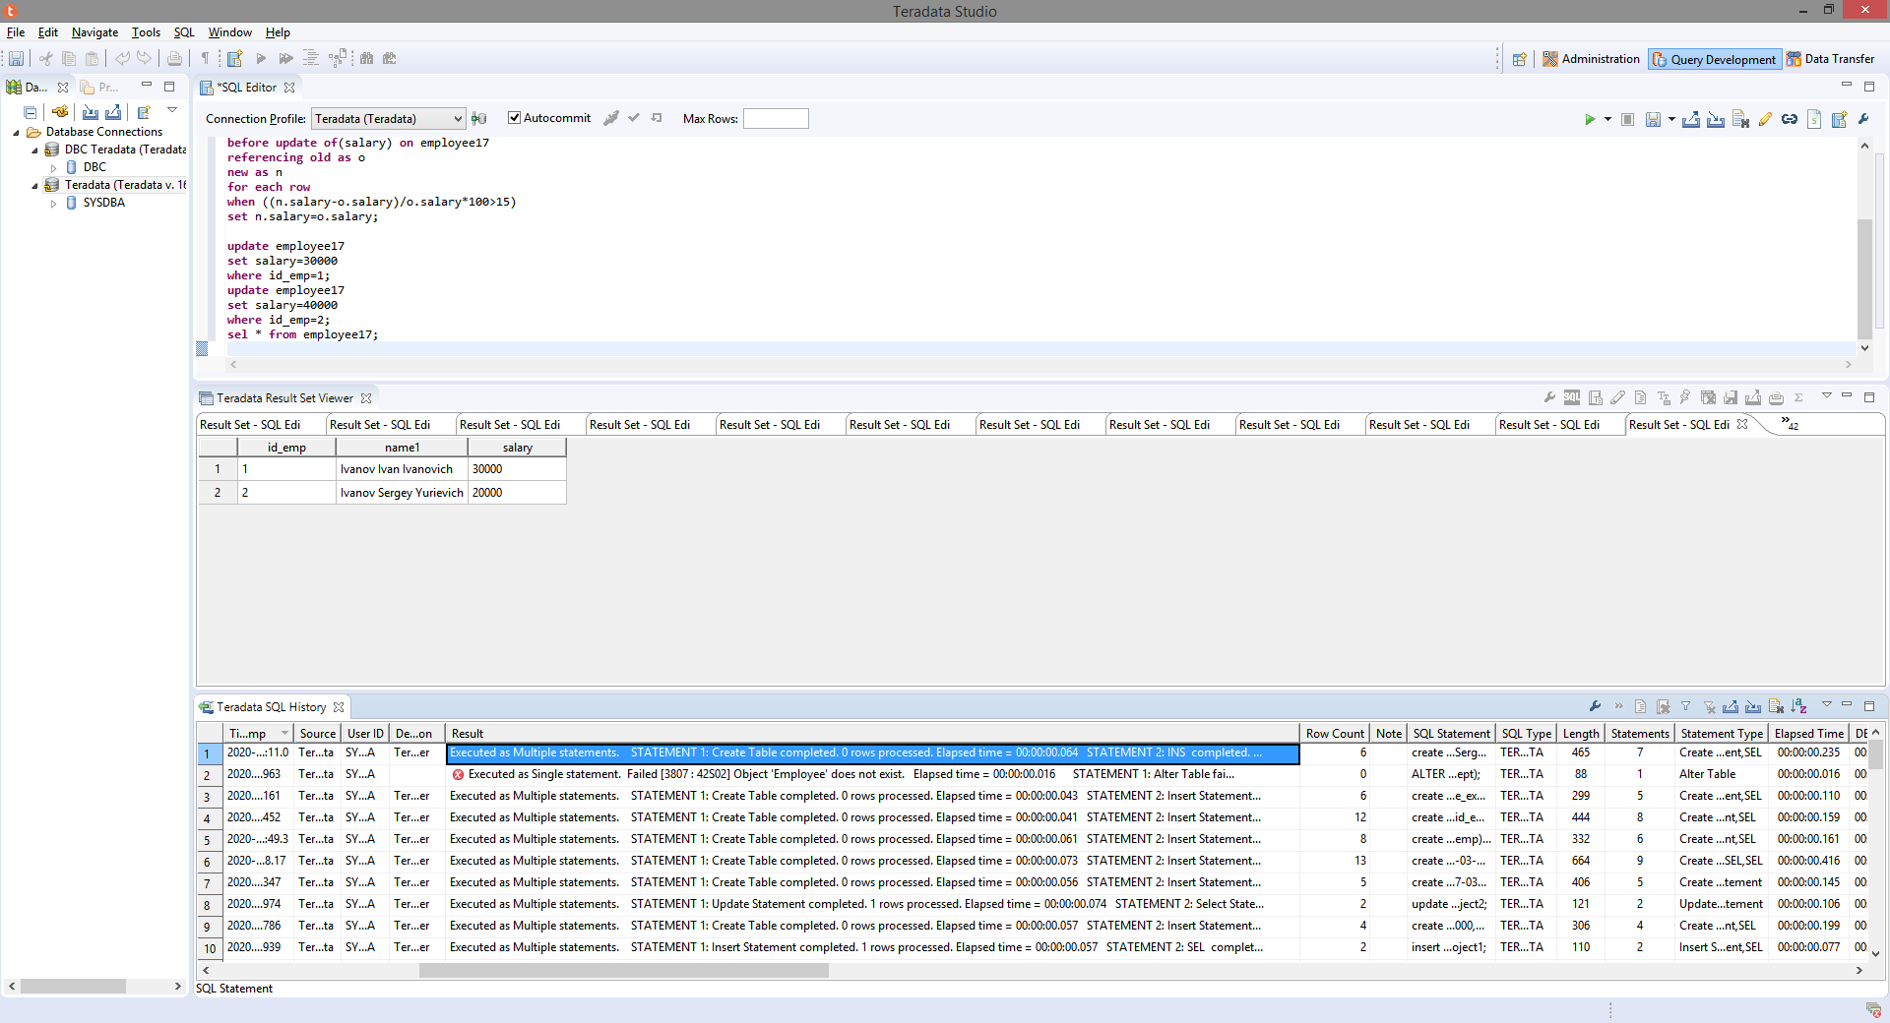

В данном примере рассматривается триггер на обновление зарплаты работников. В случае, если зарплату повысили более чем на 15 %, тогда необходимо запретить изменение данных для данной строки. Поэтому при попытке обновить значения зарплаты у сотрудника с id_emp = 2 в данном примере значение поля salary не изменяется.

Воспользуемся командой help trigger для просмотра информации о триггере emp в bteq.

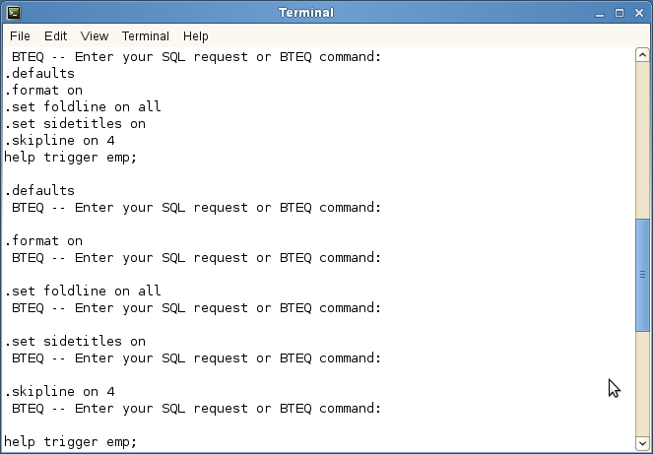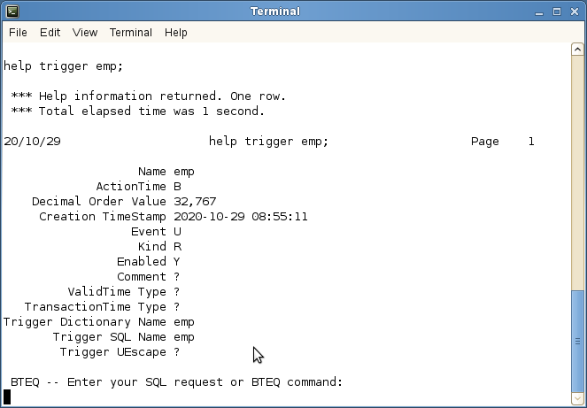

12. Хранимые процедуры

Создадим процедуру. Для объявления переменных в процедуре используется ключевое слово DECLARE.

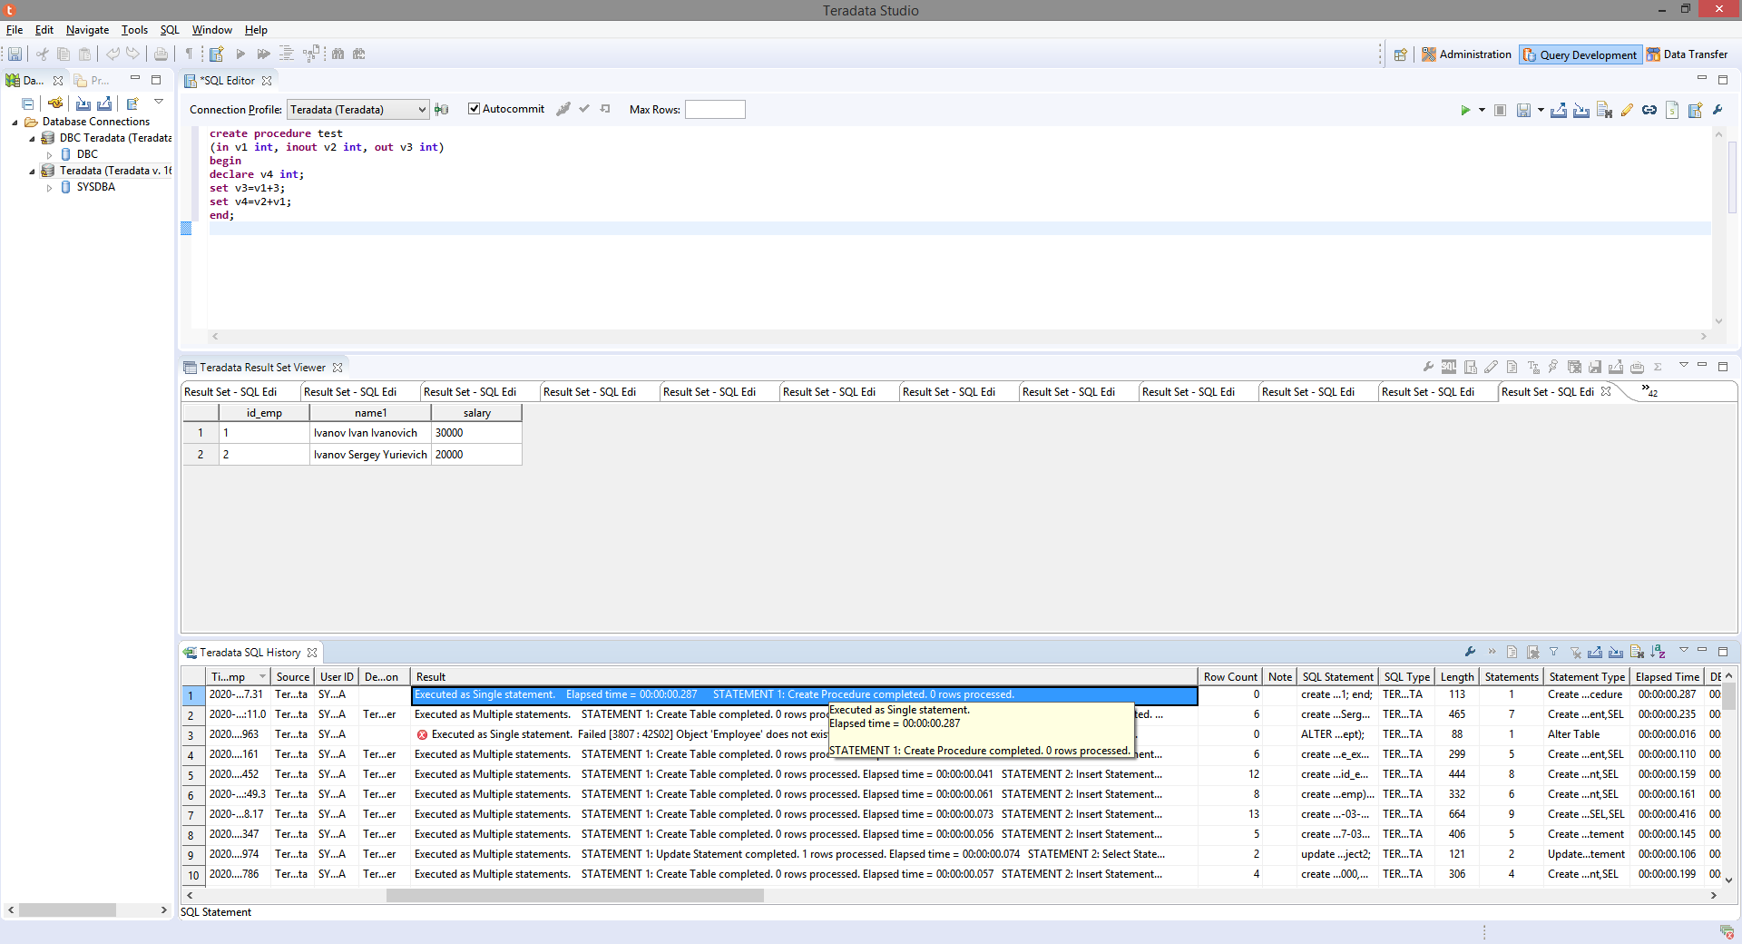

В данном примере объявляется процедура с тремя входными параметрами v1, v2, v3, и в теле процедуры объявляется четвертая переменная v4, и высчитываются значения v4 и v3.

Хранимая процедура может содержать вызов другой хранимой процедуры. В теле хранимой процедуры можно использовать циклы и метки. Создадим таблицу и хранимую процедуру, затем вызовем ее и сделаем выборку.

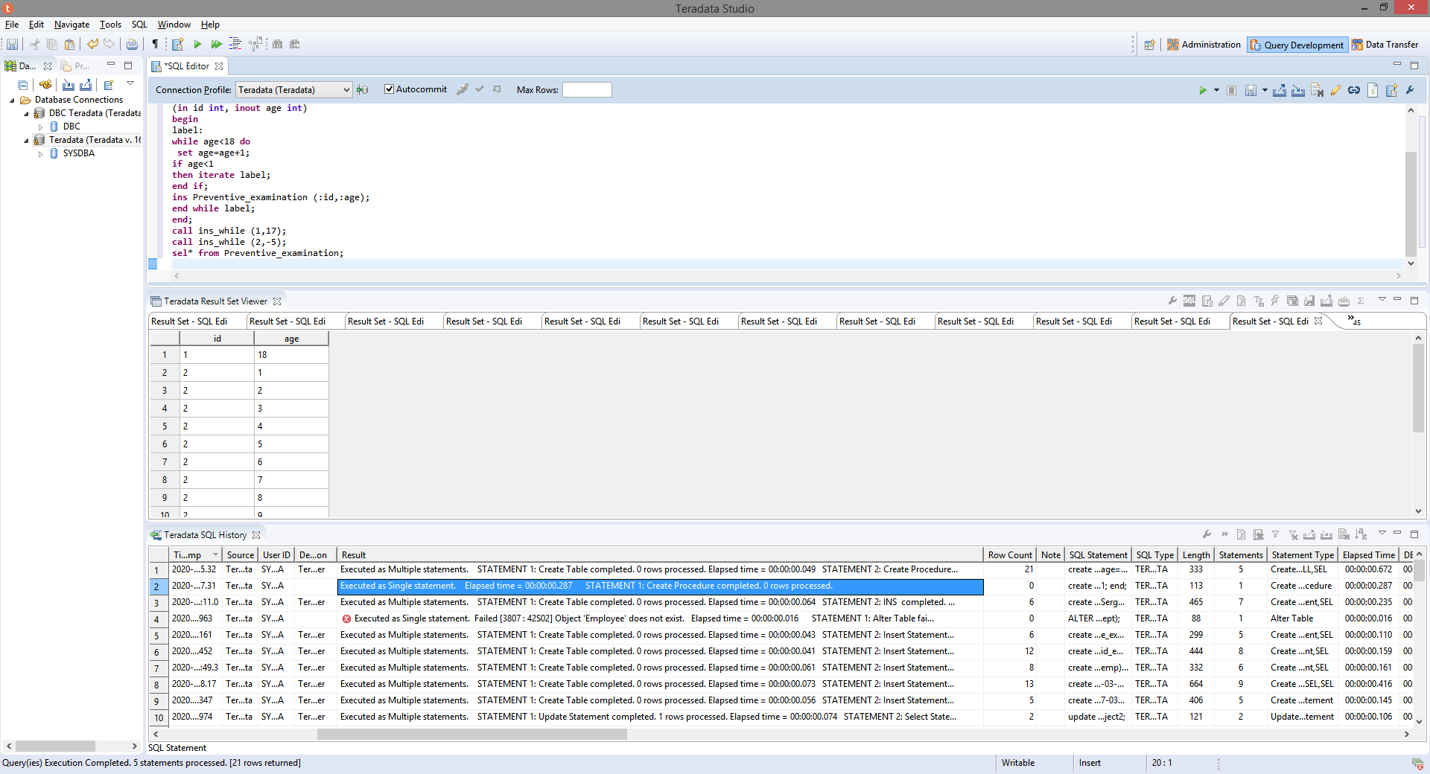

Также достижения той же цели можно достичь, используя цикл loop.

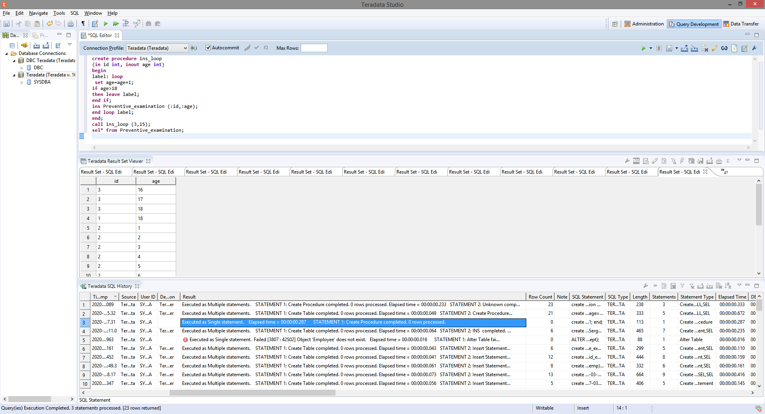

Так же можно использовать оператор повторения REPEAT вместо следующих конструкций WHILE DO/ END WHILE, LOOP/ END LOOP, ITERATE/ LEAVE, которая позволяет избежать использования меток и условий IF/ELSE для выхода из цикла. Итерация прекращается, когда условие, прописанное после ключевого слова UNTIL, выполнено. Оператора REPEAT показан ниже.

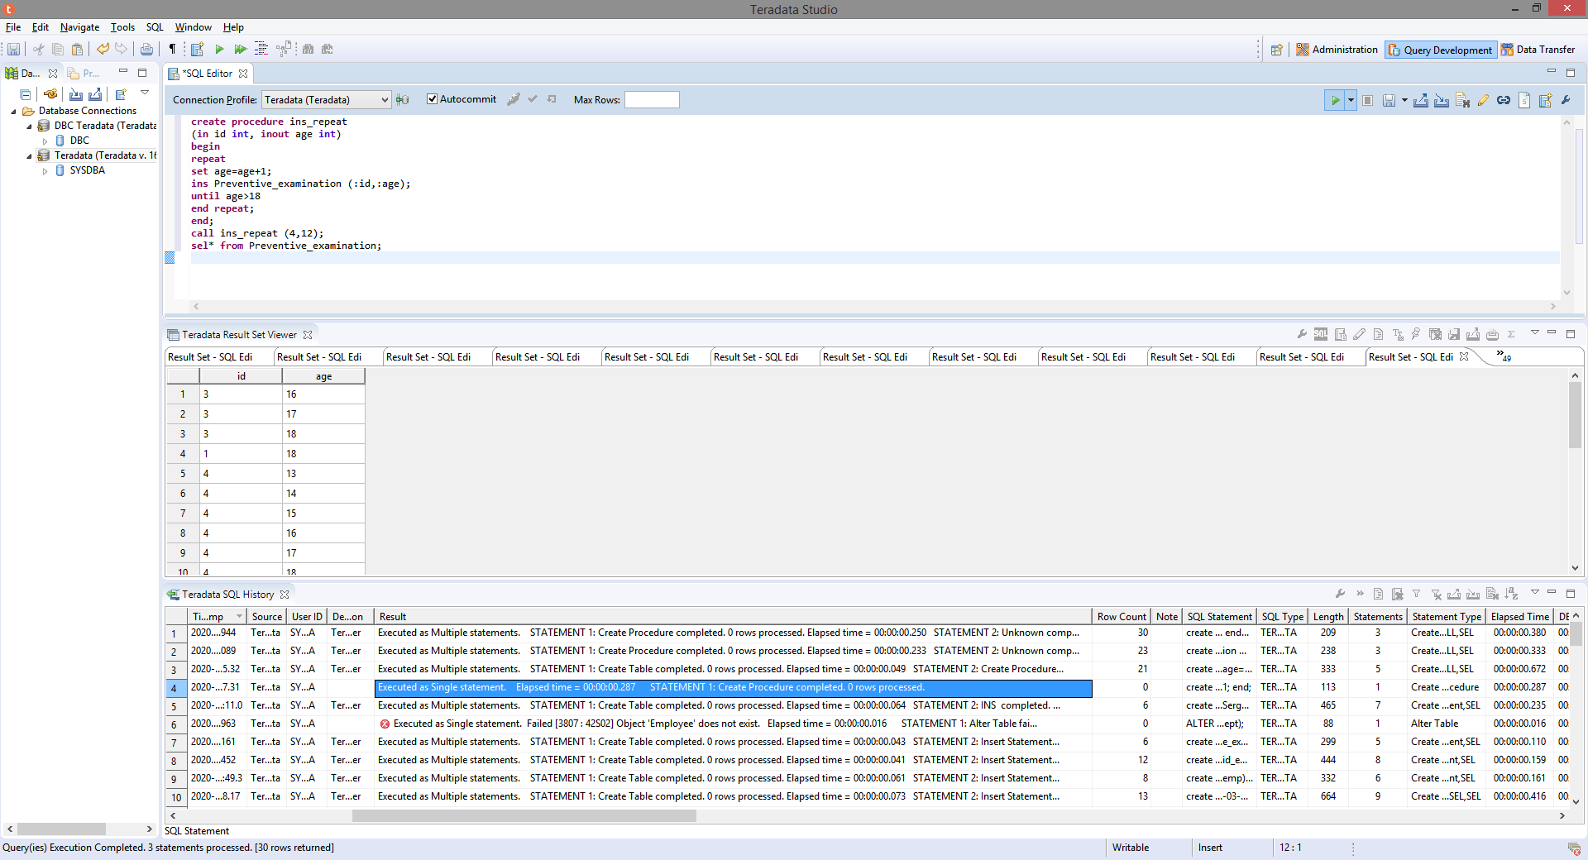

При использовании оператора SELECT INTO в теле процедуры ее вызов возвращает одну строку либо, если она не найдена, то null. Если же результат работы оператора, а, следовательно, и процедуры больше одной строки, то процедура вызовет ошибку. В самом же операторе в части INTO можно использовать параметры, определенные с ключевыми словами INOUT или OUT, а на переменные могут ссылаться в условии WHERE. Процедура select_emp с использованием оператора SELECT INTO.

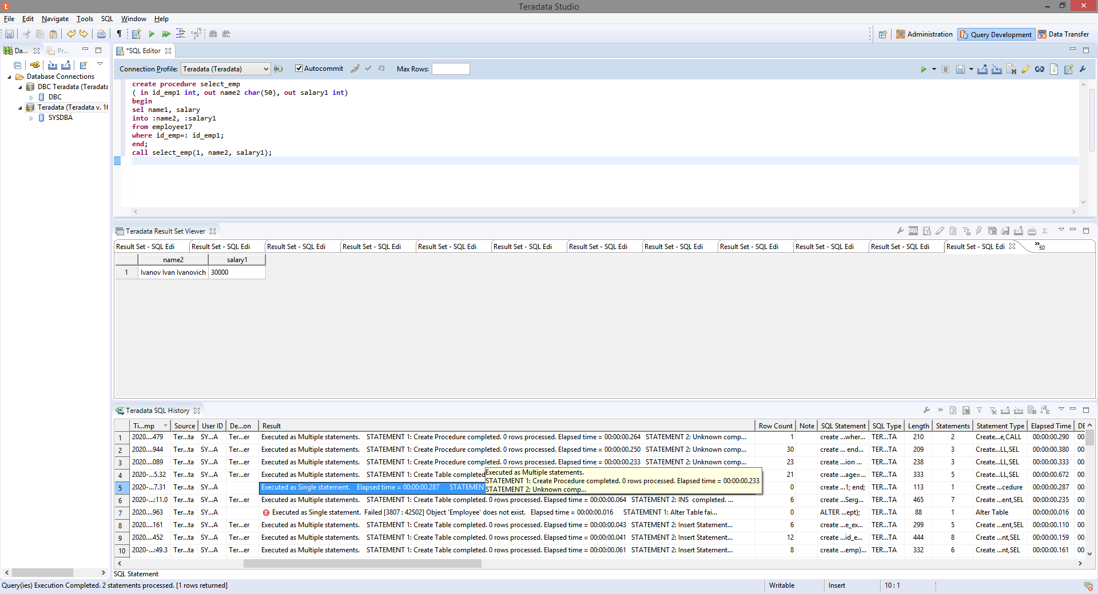

Если запрос в процедуре возвращает несколько строк и их нужно обработать, то возникает необходимость использования такого понятия, как цикл for с переменной играющей роли курсора по данным строкам. Данная функция позволяет проходить по каждой строке из тех, что возвратил запрос, что дает возможность их обработки по одной за раз.

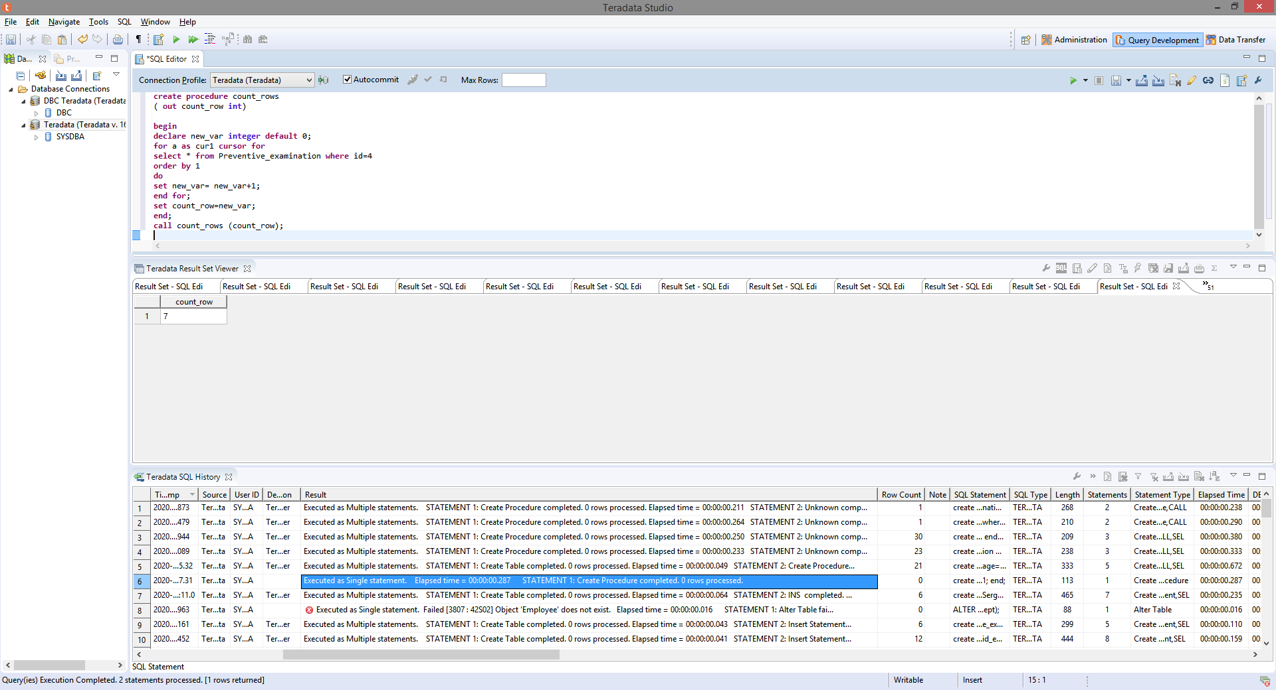

Также альтернативой переменной new_var в созданной в предыдущем примере хранимой процедуре может послужить системная переменная ACTIVITY_COUNT, представляющая собой системный счетчик обрабатываемых строк. Так, например, изменим процедуру count_rows с использованием этой переменной и выводом количества всех полученных в теле процедуры строк и сумму их возрастов.

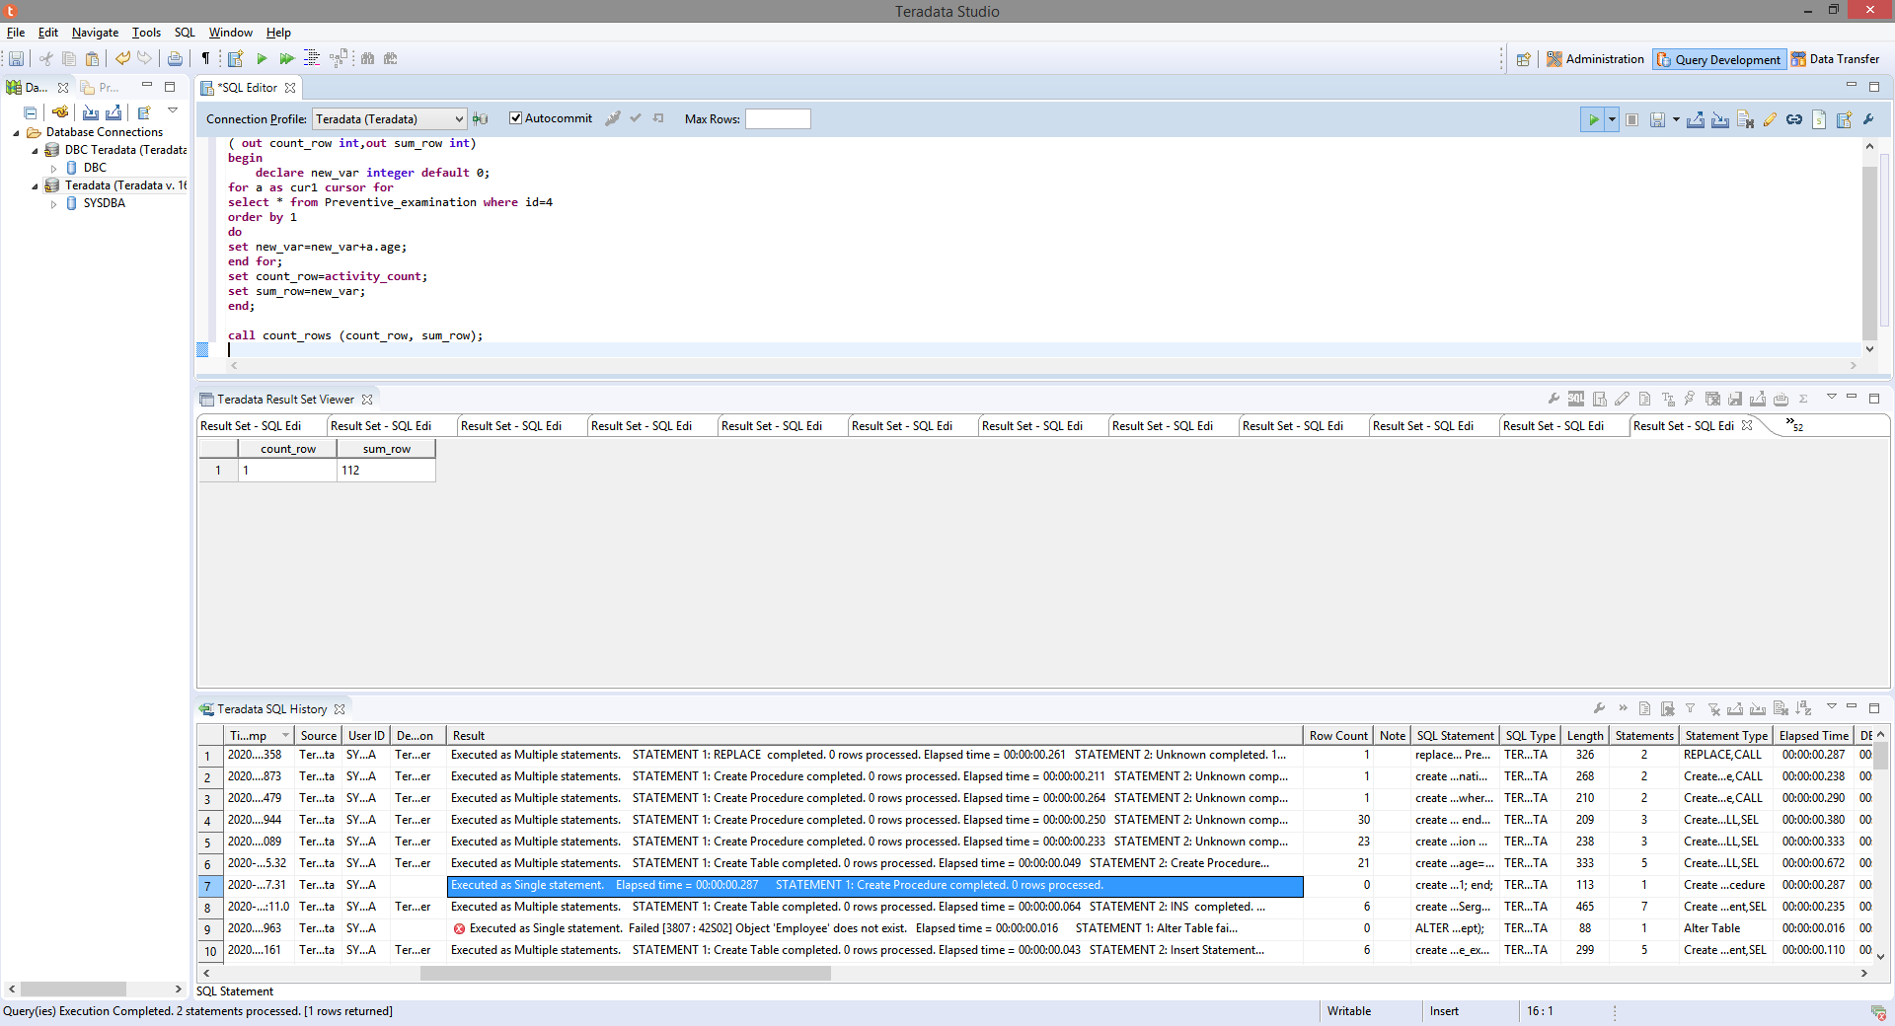

Существуют два типа обработки исключений:

* обработка выхода вызывают прерывание выполнения вызванной процедуры после выполнения действия обработчика;
* обработка продолжения выполнения процедуры после оператора, вызвавшего исключение.

При объявлении обработчика исключений используют следующие ключевые слова для указания ошибок, которые будут обработаны:

* SQLSTATE позволяет обрабатывать исключения, возвращающие определенные коды;
* SQLEXCEPTION указывает на все исключения, не обрабатываемые SQLSTATE.

Для того, чтобы указать коды исключений для обработчика необходимо воспользоваться следующим синтаксисом:

declare exit handler for sqlstate 'код исключения'

Cоздадим таблицу ошибок, в которую будем записывать код исключения и время совершения ошибки, затем создадим процедуры с обработчиками ошибок и вызовем их так, чтобы конструкция SELECT INTO возвращала более одной строки.

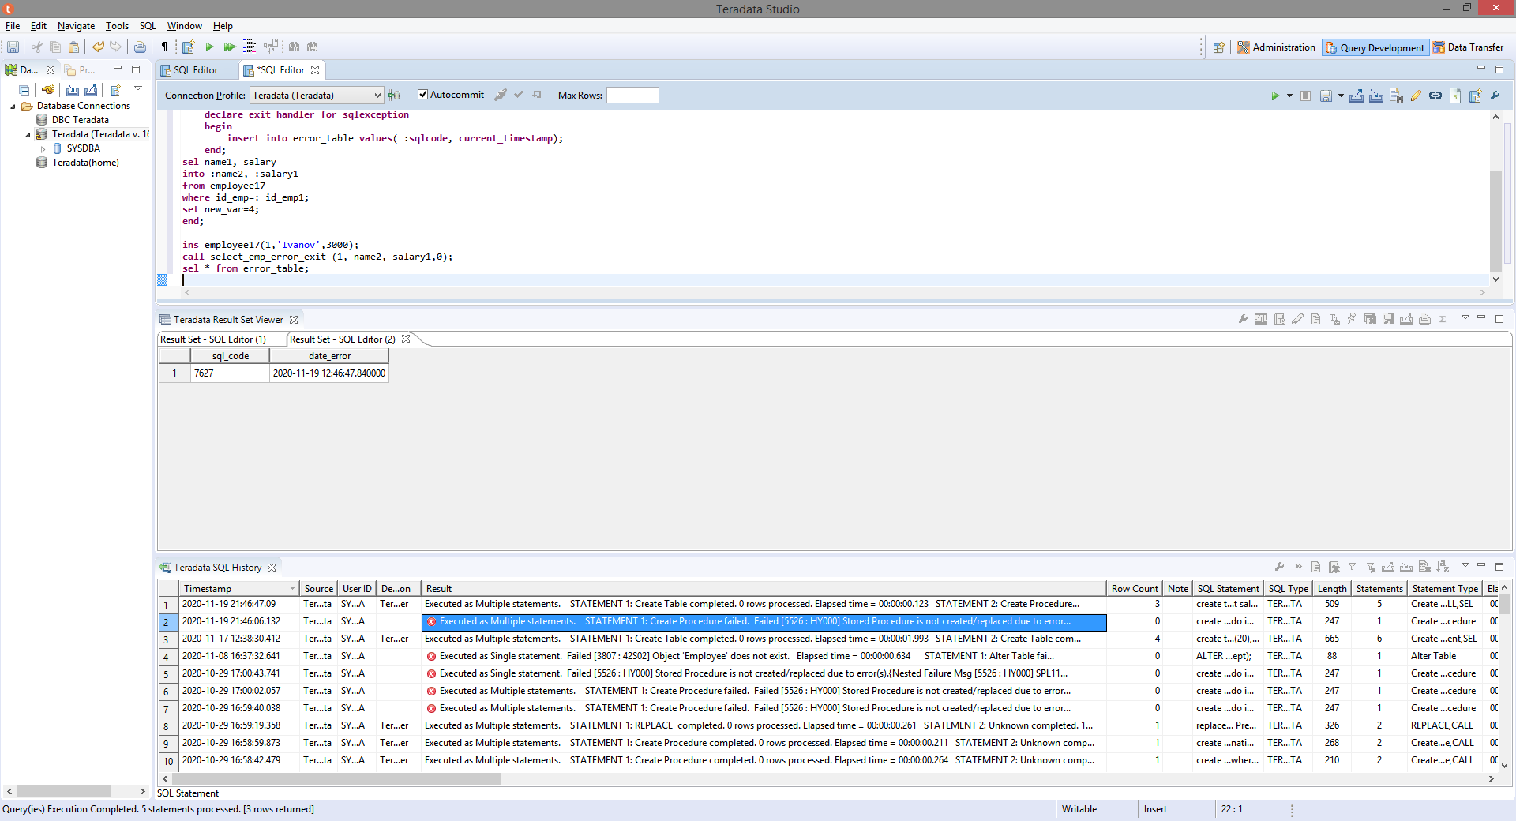

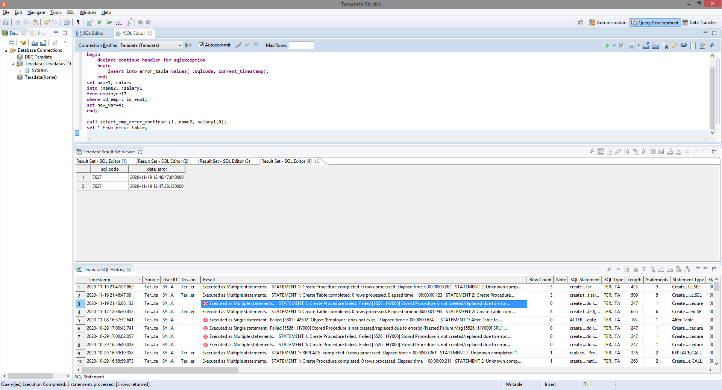

Cуществует обработка исключений для случаев, когда в ходе процедуры не были найдены подходящие строки. Такие ситуации возникают, если оператор SELECT INTO не возвращает строк или UPDATE, или DELETE не модифицировали строки или выборка строки с помощью курсора нулевая. Синтаксис объявления этого обработчика схож с другими:

declare continue handler for not found

Как видно из результатов запроса, в таблицу были добавлены строки с одинаковым номером ошибки, но переменной new_var, только в процедуре select_emp_error_continue было присвоено значение 4.

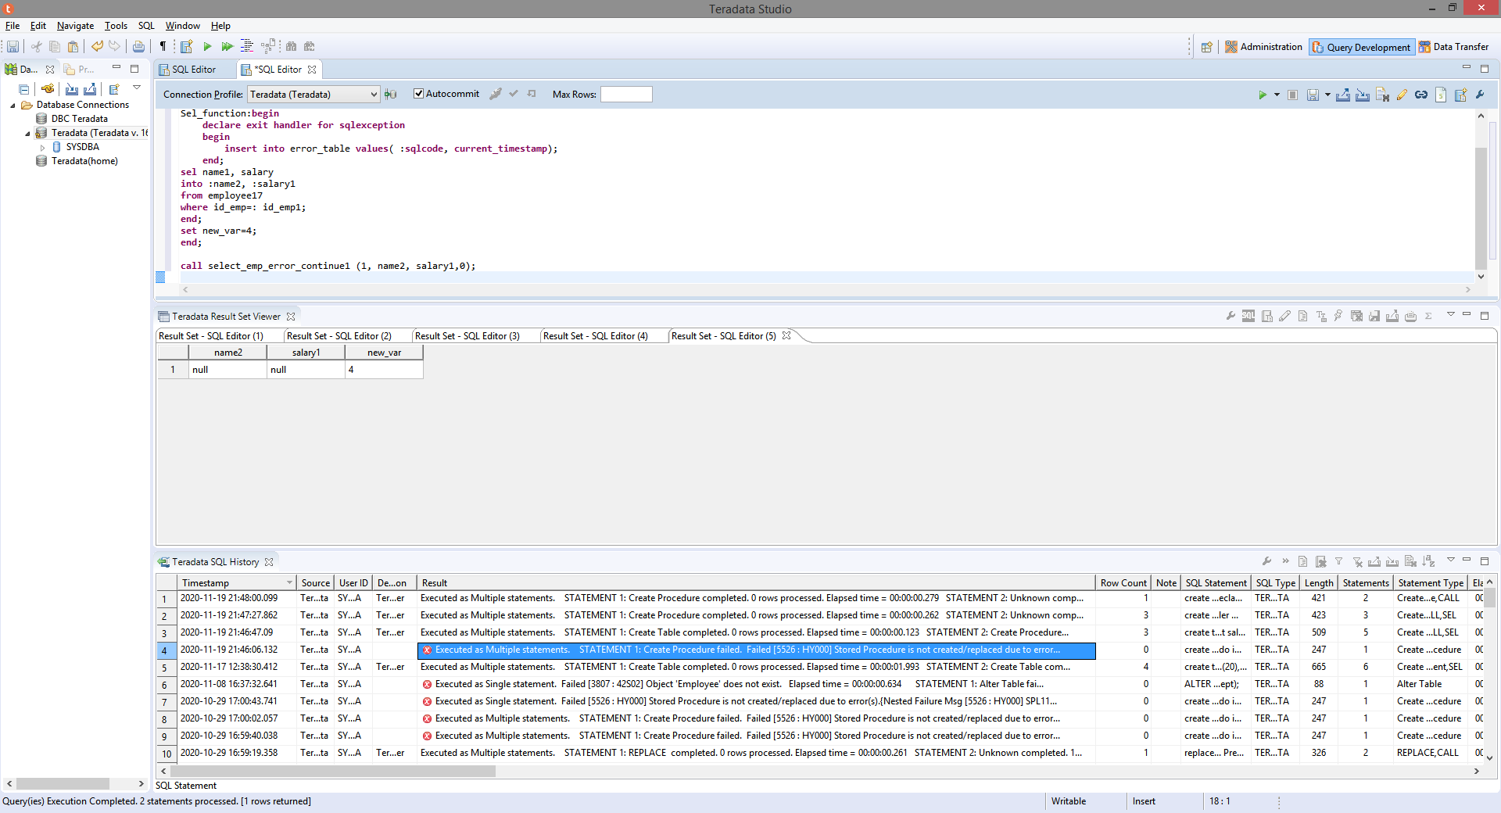

13. Работа с данными на примере приложения журнала записи посещения пользователя

Cоздадим в Teradata Studio две таблицы следующего содержания. Первая таблица отражает данные о пользователе. А именно его имя, телефон, логин и пароль для входа в систему. С помощью id поля связываем эту таблицу с таблицей посещений. Затем заполняем ее записями.

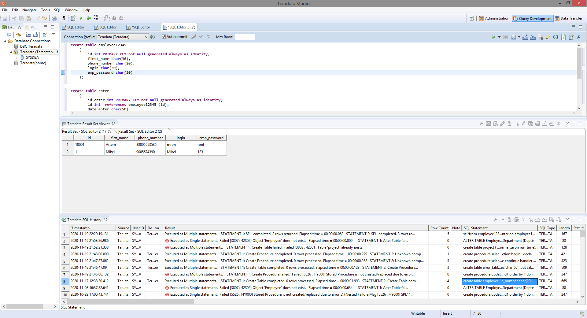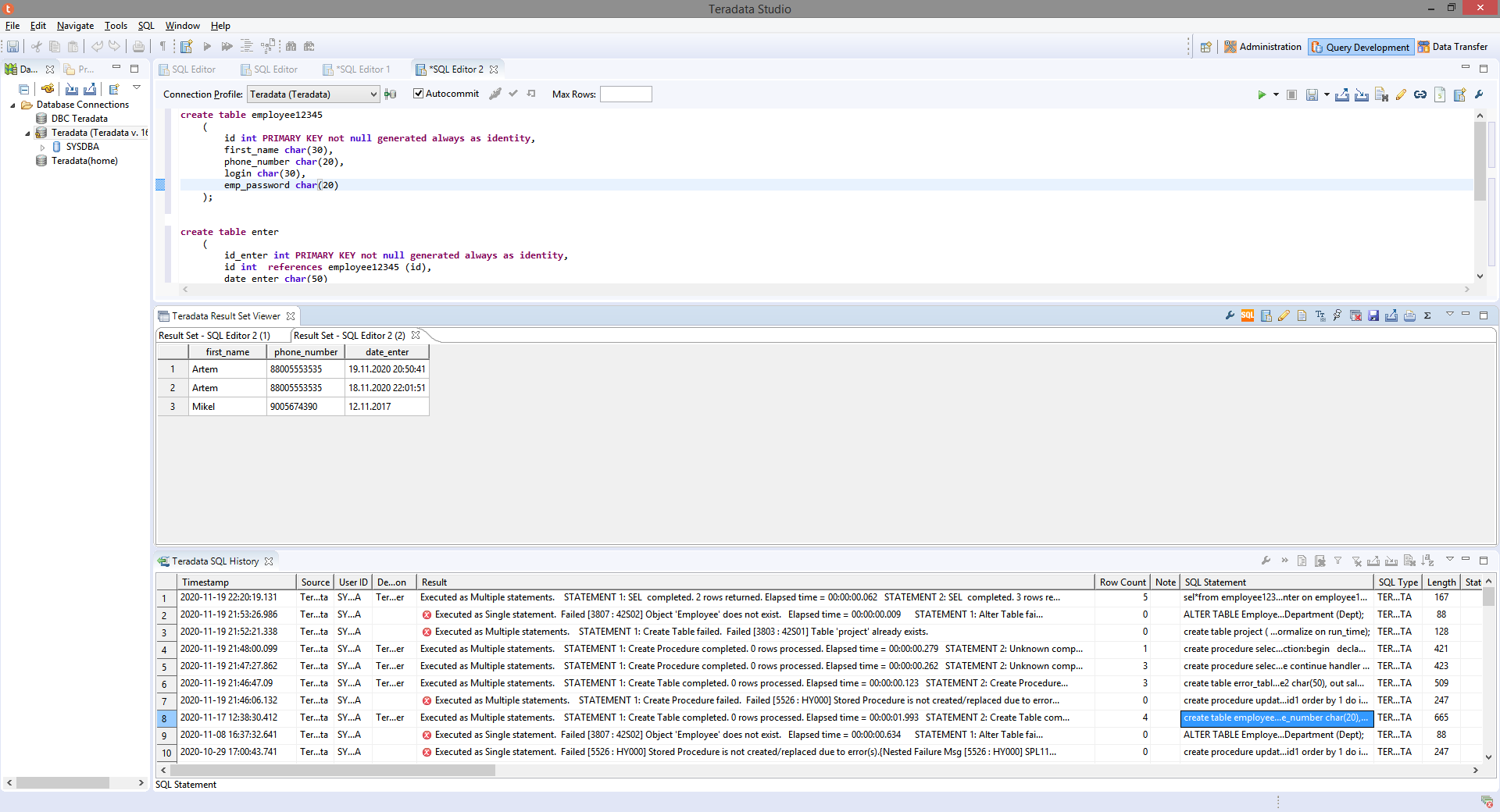

Создаем приложение в windows forms.

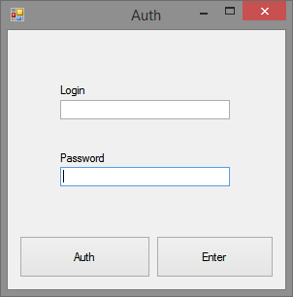

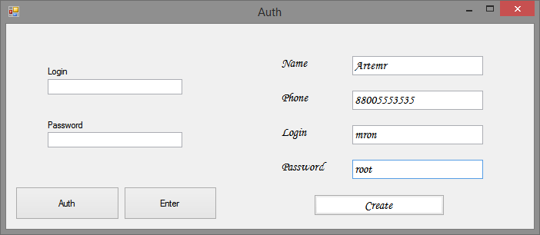

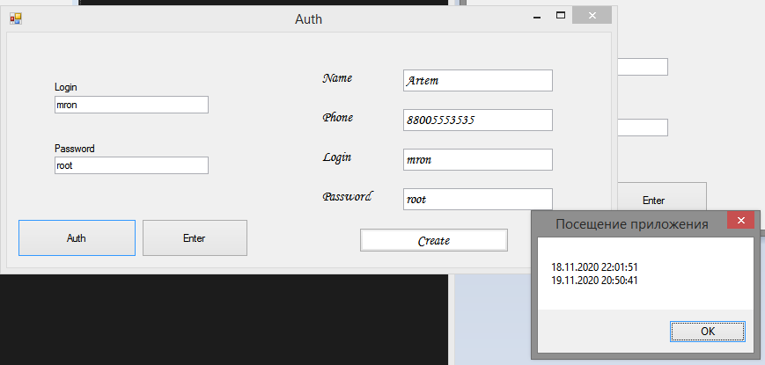

**Заключение**

В ходе лабораторной работы мы изучили программное обеспечение Teradata и научились с ним работать.